รายงานการประชุมสภาองค์การบริหารส่วนตำบลหัวทะเล

สมัยสามัญ สมัยที่ ๑ ครั้งที่ ๑/๒๕๖๗ ประจำปี พ.ศ.๒๕๖๗

วันจันทร์ ที่ ๕ เดือน กุมภาพันธ์ พ.ศ.๒๕๖๗

ณ ห้องประชุมสภาองค์การบริหารส่วนตำบลหัวทะเล

“””””””””””””””””””””””””””

**ผู้มาประชุมจำนวน ๑๑ คน**

๑. นายเทพนคร ผ่องแผ้ว ประธานสภา อบต.หัวทะเล

๒. นายประจักร์ โม่งปราณีต รองประธานสภา อบต.หัวทะเล

๓. นายไพโรจน์ วงค์จรุงโรจน์ เลขานุการสภา อบต.หัวทะเล

๔. นายสุพิน ฟากวิลัย สมาชิกสภาฯ ม.๑

๕. นายอดิศร กองโคกสูง สมาชิกสภาฯ ม.๒

๖. นายสิทธิพงษ์ บำเรอกลาง สมาชิกสภาฯ ม.๓

๗. นายศักรินทร์ ต่วนเครือ สมาชิกสภาฯ ม.๔

๘. นายเสน่ห์ เพิกขุนทด สมาชิกสภาฯ ม.๖

๙. นายวศิน พัดพาน สมาชิกสภาฯ ม.๗

๑๐. นายชัยโย เวินขุนทด สมาชิกสภาฯ ม.๙

๑๑. นายพรพิมล มาตรังศรี สมาชิกสภาฯ ม.๑๑

**ผู้ไม่มาประชุม ๑ คน**

๑. นายนิกร ศรีวิเศษ สมาชิกสภาฯ ม.๑๒ (ลา)

**ผู้เข้าร่วมประชุมจำนวน ๒๑ คน**

1. นางสุภาภรณ์ นิลประทีปปรีชา นายก อบต.หัวทะเล

2. นายวิเชียร ฝั่งสระ รองนายก อบต.หัวทะเล

3. นางหวาน มูลสันเทียะ เลขานุการนายก อบต.หัวทะเล

4. นางสุภาวดี ฟากวิลัย ผู้อำนวยการกองสวัสดิการสังคม

รักษาราชการแทนปลัด อบต.หัวทะเล

5. นายอนนท์ ดาโม้ หัวหน้าสำนักปลัด

6. น.ส.สุรัตน์ดา มิตขุนทด ผู้อำนวยการกองคลัง

7. น.ส.ชณัชชิตา บวกไธสง นักทรัพยากรบุคคลชำนาญการ

8. น.ส.ชณัชชิตา บวกไธสง นักทรัพยากรบุคคลชำนาญการ

9. นางสาวพรทิพย์ หาญวิชา นักวิชาการศึกษาชำนาญการ

10. นางสาวอนงรัตน์ กำริสุ นักจัดการงานทั่วไปปฏิบัติการ

/ ๑๑. นาย...

-๒-

11. นายสุณัฐพิพล เคนเหลื่อม นิติกรปฏิบัติการ

12. นางสาวมนัสวี ภูริพันธ์ภิญโญ นักวิเคราะห์นโยบายและแผนฯ

13. นายธนพงษ์ โชติไธสง นายช่างไฟฟ้าปฏิบัติการ

14. พ.อ.อ.ยอด อาบสุวรรณ์ เจ้าพนักงานป้องกันฯ

15. นางสาววิภาดา ภูรีโรจนวงศ์ เจ้าพนักงานธุรการชำนาญงาน

16. นางสาวนริศรา จันภูงา เจ้าพนักงานธุรการชำนาญงาน

17. นายสมชาย อาบสุวรรณ นักวิเคราะห์นโยบายและแผน(ลูกจ้างประจำ)

18. น.ส.นันท์ทรัตน์ คำขุนทด ผู้ช่วยเจ้าพนักงานธุรการ

19. นายเชาวลิต บวกไธสง พนักงานจ้างเหมา

๒๐. นายณัฐพงษ์ สีสอ พนักงานจ้างเหมา

๒๑. นายจำลอง พัดมงคล ผู้ใหญ่บ้านหัวสระ หมู่ ๒

**เริ่มประชุมเวลา ๐๙.๐๐ น.**

นายไพโรจน์ วงค์จรุงโรจน์ ได้ตรวจนับจำนวนสมาชิกสภาองค์การบริหารส่วนตำบลหัวทะเล ที่ได้ลงชื่อ

เลขานุการสภา อบต.หัวทะเล ในสมุดลงเวลาและที่นั่งอยู่ในที่ประชุมสภาองค์การบริหารส่วนตำบลอันทรงเกียรติแห่งนี้ จำนวน ๑๑ คน ลา ๑ คน คือ นายนิกร ศรีวิเศษ สมาชิกสภาฯ หมู่ ๑๒ จึงขอเรียนเชิญนางสุภาภรณ์ นิลประทีปปรีชา นายกองค์การบริหารส่วนตำบลหัวทะเล ได้จุดเทียน ธูป บูชาพระรัตนตรัย ครับ

ระเบียบวาระที่ ๑ เรื่องที่ประธานแจ้งให้ที่ประชุมทราบ

นายเทพนคร ผ่องแผ้ว ๑.๑ แจ้งเรื่องการรับโอนย้ายพนักงานใหม่ ๑ ตำแหน่ง ขอให้พนักงานส่วน

ประธานสภาฯ ตำบลแนะนำตัวให้ที่ประชุมทราบครับ

นางสาวนริศรา จันภูงา เรียนประธานสภา ผู้ทรงเกียรติทุกท่าน ดิฉันชื่อ

เจ้าพนักงานธุรการชำนาญงาน นางสาวนริศรา จันภูงา ชื่อเล่นชื่อกิ๊กค่ะมาปฏิบัติราชการในตำแหน่ง

เจ้าพนักงานธุรการ กองสาธารณสุขและสิ่งแวดล้อม รู้สึกยินดีเป็นอย่างยิ่ง ที่ได้กลับมาทำงานในบ้านหลังแรกของสายงานราชการ ซึ่งเริ่มต้นจากลูกจ้างทั่วไปจนถึงราชการ ที่นี่ให้อะไรหลายๆอย่าง มีอะไรช่วยแนะนำและขออนุญาตฝากเนื้อฝากตัวด้วยนะค่ะ

ระเบียบวาระที่ ๒ รับรองรายงานการประชุมครั้งที่แล้ว

(รับรองรายงานการประชุมสภาองค์การบริหารส่วนตำบลหัวทะเล สมัยวิสามัญ สมัยที่ ๒ ครั้งที่ ๑ ประจำปี พ.ศ. ๒๕๖๖ ประชุมวันจันทร์ ที่ ๒๕ เดือน ธันวาคม พ.ศ.๒๕๖๖)

นายเทพนคร ผ่องแผ้ว สมาชิกท่านใดสงสัยต้องการซักถามหรือแก้ไขเปลี่ยนแปลงรายงานการประธานสภาฯ ประชุมครั้งที่แล้วหรือไม่ครับ

/ ที่ประชุม...

-๓-

ที่ประชุม ไม่มี

นายเทพนคร ผ่องแผ้ว เมื่อไม่มีกระผมขอมติรับรองรายงานการประชุมครั้งที่แล้ว ท่านใดรับรอง

ประธานสภาฯ รายงานการประชุมครั้งที่แล้ว โปรดยกมือครับ

มติที่ประชุม มีมติรับรองรายงานการประชุมครั้งที่แล้ว ๑๐ ท่าน งดออกเสียง ๑ ท่าน

คือนายเทพนคร ผ่องแผ้ว ประธานสภาฯ

ระเบียบวาระที่ ๓ กระทู้ถาม

ที่ประชุม ไม่มี

ระเบียบวาระที่ ๔ เรื่องที่คณะกรรมการที่สภาท้องถิ่นตั้งขึ้นพิจารณาเสร็จแล้ว

ที่ประชุม ไม่มี

ระเบียบวาระที่ ๕ ญัตติร่างข้อบัญญัติที่ค้างพิจารณา

ที่ประชุม ไม่มี

ระเบียบวาระที่ ๖ เรื่องเพื่อพิจารณาให้ความเห็นชอบ

**๖.๑ การกำหนดสมัยประชุมสภาองค์การบริหารส่วนตำบลหัวทะเล**

**ประจำปี พ.ศ.๒๕๖๖ และกำหนดการประชุม ประจำปี ๒๕๖๗**

**(สมัยแรก)**

นายเทพนคร ผ่องแผ้ว เดิม ปี พ.ศ. ๒๕๖๖ สภา อบต. หัวทะเล ได้กำหนดสมัยประชุมไว้ดังนี้ คือ

ประธานสภาฯ ๑. กำหนดการประชุมสมัยสามัญ ประจำปี พ.ศ.๒๕๖๖ จำนวนสี่สมัย มีกำหนดระยะเวลา ๑๕ วัน

สมัยที่ ๑ เริ่มวันที่ ๑ ถึงวันที่ ๑๕ กุมภาพันธ์ ๒๕๖๖ มีกำหนด ๑๕ วัน

สมัยที่ ๒ เริ่มวันที่ ๑๖ ถึงวันที่ ๓๐ เมษายน ๒๕๖๖ มีกำหนด ๑๕ วัน

สมัยที่ ๓ เริ่มวันที่ ๑ ถึงวันที่ ๑๕ มิถุนายน ๒๕๖๖ มีกำหนด ๑๕ วัน

สมัยที่ ๔ เริ่มวันที่ ๑ ถึงวันที่ ๑๕ สิงหาคม ๒๕๖๖ มีกำหนด ๑๕ วัน

2. กำหนดการประชุมสมัยสามัญสมัยแรก ประจำปี พ.ศ.๒๕๖๗ มีกำหนดระยะเวลา ๑๕ วัน เริ่มวันที่ ๑ ถึงวันที่ ๑๕ กุมภาพันธ์ ๒๕๖๗

จึงขอเชิญที่ประชุมร่วมเสนอและแสดงความคิดเห็นเกี่ยวกับการกำหนดสมัยประชุมประจำปี พ.ศ.๒๕๖๗ และกำหนดการประชุม ประจำปี ๒๕๖๘(สมัยแรก) ครับ

นายวศิน พัดพาน กระผมขอเสนอให้กำหนดสมัยประชุมเหมือนปี พ.ศ. ๒๕๖๖ ครับ

สมาชิก อบต. หมู่ ๗

นายเทพนคร ผ่องแผ้ว ท่านใดมีความเห็นเป็นอย่างอื่นหรือไม่ครับ

ประธานสภาฯ

ที่ประชุม ไม่มี

/นายเทพนคร..

-๔-

นายเทพนคร ผ่องแผ้ว เมื่อไม่มีท่านใดเห็นเป็นอย่างอื่น ดังนั้นกระผมจะขอมติเห็นชอบการกำหนด ประธานสภาฯ สมัยประชุมประจำปี พ.ศ.๒๕๖๗ และกำหนดการประชุมประจำปี ๒๕๖๘

(สมัยแรก) ดังนี้ครับ

1. การกำหนดประชุมสมัยสามัญ ประจำปี พ.ศ.๒๕๖๗ จำนวนสี่สมัย มีกำหนดระยะเวลา ๑๕ วัน

สมัยที่ ๑ เริ่มวันที่ ๑ ถึงวันที่ ๑๕ กุมภาพันธ์ ๒๕๖๗ มีกำหนด ๑๕ วัน

สมัยที่ ๒ เริ่มวันที่ ๑๖ ถึงวันที่ ๓๐ เมษายน ๒๕๖๗ มีกำหนด ๑๕ วัน

สมัยที่ ๓ เริ่มวันที่ ๑ ถึงวันที่ ๑๕ มิถุนายน ๒๕๖๗ มีกำหนด ๑๕ วัน

สมัยที่ ๔ เริ่มวันที่ ๑ ถึงวันที่ ๑๕ สิงหาคม ๒๕๖๗ มีกำหนด ๑๕ วัน

2.กำหนดการประชุมสมัยสามัญสมัยแรก ประจำปี พ.ศ.๒๕๖๘ มีกำหนด

ระยะเวลา ๑๕ วัน เริ่มวันที่ ๑ ถึงวันที่ ๑๕ กุมภาพันธ์ ๒๕๖๘

ท่านใดเห็นชอบโปรดยกมือครับ

มติที่ประชุม มีมติเห็นชอบ ๑๐ ท่าน งดออกเสียง ๑ ท่าน

คือ นายเทพนคร ผ่องแผ้ว ประธานสภาฯ

นายเทพนคร ผ่องแผ้ว กล่าวเชิญเจ้าหน้าที่กองคลังกล่าวชี้แจงสถานะการเงิน การคลัง ให้ที่ประประธานสภาฯ ชุมทราบครับ

นางสาวสุรัตน์ดา มิตขุนทด ดิฉันขอรายงานรายละเอียดการกันเงินตามหลักเกณฑ์การใช้จ่ายเงินสะสม

ผู้อำนวยการกองคลัง ตามเอกสารที่ได้แจกให้สมาชิกทุกท่านแล้ว ขอให้สมาชิกดูเอกสารตามไป

พร้อมๆกันค่ะขอรายงานรายละเอียดการกันเงินตามหลักเกณฑ์การใช้จ่ายเงินสะสมของ อบต.หัวทะเล ขอมูล ณ วันที่ ๒ กุมภาพันธ์ ๒๕๖๗ รายละเอียดตามที่ได้แจกให้สมาชิกทุกท่านแล้ว ขอให้สมาชิกทุกท่านดูตามไปพร้อมๆกันค่ะ

นายเทพนคร ผ่องแผ้ว มีท่านใดสงสัยต้องการซักถามหรือไม่ครับ

ประธานสภาฯ

ที่ประชุม ไม่มี

นายเทพนคร ผ่องแผ้ว เมื่อไม่มีท่านใดซักถาม กระผมขอให้เจ้าหน้าที่ชี้แจงในหัวข้อต่อไปครับ

ประธานสภาฯ **6.๒ พิจารณาบัญชีการโอนงบประมาณรายจ่าย ประจำปีงบประมาณ**

**พ.ศ.๒๕๖๗ (โอนเพิ่ม,โอนตั้งรายการใหม่) และบัญชีการเปลี่ยนแปลงคำชี้แจงงบประมาณรายจ่าย ประจำปีงบประมาณ พ.ศ.๒๕๖๗**

ขอเชิญเจ้าหน้าที่ครับ

นางสุภาวดี ฟากวิลัย ขอแจ้งรายละเอียดบัญชีการโอนให้ทุกท่านทราบ ขอให้สมาชิกทุกท่านดู

ผอ.สวัสดิการสังคม รายละเอียดบัญชีการโอน (ชุดที่ ๑) ตามไปพร้อมๆกัน ตามเอกสารที่ได้จัดส่ง รักษาราชการแทนปลัด ให้สมาชิกทุกท่านแล้ว ก่อนถึงวันประชุมสามวัน ดังนี้ค่ะ

/ รายละเอียด...

-๕-

**รายละเอียดบัญชีการโอนงบประมาณรายจ่าย ประจำปีงบประมาณ พ.ศ.๒๕๖๗ (ชุดที่ ๑)**

**โอนลด**







/ บัญชีโอน....

-๖-







/ บัญชีโอน....

-๗-







/บัญชีโอน....

-๘-





**รายละเอียดบัญชีการโอนงบประมาณรายจ่าย ประจำปีงบประมาณ พ.ศ.๒๕๖๗ (ชุดที่ ๑)**

**โอนเพิ่ม**



/นายเทพนคร....

-๙-

นายเทพนคร ผ่องแผ้ว มีท่านใดสงสัยต้องการซักถามหรือไม่ครับ

ประธานสภาฯ

ที่ประชุม ไม่มี

นายเทพนคร ผ่องแผ้ว เมื่อไม่มีท่านใดจะซักถาม กระผมจะขอมติที่ประชุม ท่านใดอนุมัติเห็นชอบ

ประธานสภาฯ บัญชีการโอนงบประมาณรายจ่าย ประจำปีงบประมาณ พ.ศ.๒๕๖๗

(ชุดที่ ๑) โอนลด







/ บัญชีโอน...

-๑๐-







/ บัญชีโอน...

-๑๑-







/ บัญชีโอน...

-๑๒-







โปรดยกมือครับ

มติที่ประชุม อนุมัติเห็นชอบ ๑๐ ท่าน งดออกเสียง ๑ ท่าน

คือ นายเทพนคร ผ่องแผ้ว ประธานสภาฯ

/นายเทพนคร..

-๑๓-

นายเทพนคร ผ่องแผ้ว ท่านใดอนุมัติเห็นชอบบัญชีการโอนงบประมาณรายจ่าย ประจำปี

ประธานสภาฯ งบประมาณ พ.ศ.๒๕๖๗ (ชุดที่ ๑) โอนเพิ่ม



โปรดยกมือครับ

มติที่ประชุม อนุมัติเห็นชอบ ๑๐ ท่าน งดออกเสียง ๑ ท่าน

คือ นายเทพนคร ผ่องแผ้ว ประธานสภาฯ

นายเทพนคร ผ่องแผ้ว ขอเชิญเจ้าหน้าที่ชี้แจงรายละเอียดต่อไปครับ

ประธานสภาฯ

นางสุภาวดี ฟากวิลัย ขอชี้แจงบัญชีการโอนงบประมาณรายจ่าย ประจำปีงบประมาณ

ผอ.สวัสดิการสังคม พ.ศ.๒๕๖๗ (ชุดที่ ๒) โอนลด ขอให้สมาชิกทุกท่านดูตามไปพร้อมๆ กัน

รักษาราชการแทนปลัด ตามเอกสารที่ได้จัดส่ง ให้ทุกท่านแล้วก่อนถึงวันประชุมสามวัน ดังนี้ค่ะ

**รายละเอียดบัญชีการโอนงบประมาณรายจ่าย ประจำปีงบประมาณ พ.ศ.๒๕๖๗ (ชุดที่ ๒)**

**โอนลด**



/นายเทพนคร..

-๑๔-

นายเทพนคร ผ่องแผ้ว ท่านใดอนุมัติเห็นชอบบัญชีการโอนงบประมาณรายจ่าย ประจำปี

ประธานสภาฯ งบประมาณ พ.ศ.๒๕๖๗ (ชุดที่ ๒) โอนเพิ่ม

**รายละเอียดบัญชีการโอนงบประมาณรายจ่าย ประจำปีงบประมาณ พ.ศ.๒๕๖๗ (ชุดที่ ๒)**

**โอนเพิ่ม**



นายเทพนคร ผ่องแผ้ว มีท่านใดสงสัยต้องการซักถามหรือไม่ครับ

ประธานสภาฯ

ที่ประชุม ไม่มี

นายเทพนคร ผ่องแผ้ว เมื่อไม่มีท่านใดจะซักถาม กระผมจะขอมติที่ประชุม ท่านใดอนุมัติเห็นชอบ

ประธานสภาฯ บัญชีการโอนงบประมาณรายจ่าย ประจำปีงบประมาณ พ.ศ.๒๕๖๗

(ชุดที่ ๒) โอนลด

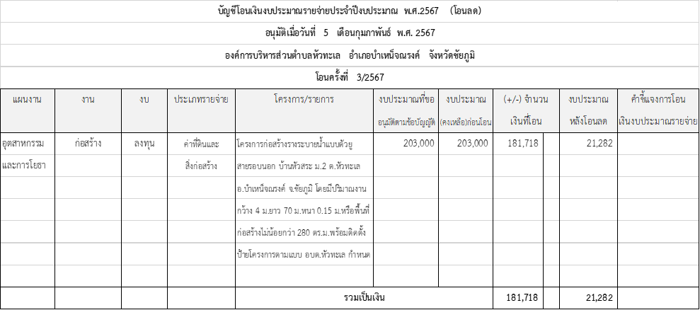

โปรดยกมือครับ

มติที่ประชุม อนุมัติเห็นชอบ ๑๐ ท่าน งดออกเสียง ๑ ท่าน

คือ นายเทพนคร ผ่องแผ้ว ประธานสภาฯ

/นายเทพนคร....

-๑๕-

นายเทพนคร ผ่องแผ้ว ท่านใดอนุมัติเห็นชอบบัญชีการโอนงบประมาณรายจ่าย ประจำปี

ประธานสภาฯ งบประมาณ พ.ศ.๒๕๖๗ (ชุดที่ ๒) โอนเพิ่ม



โปรดยกมือครับ

มติที่ประชุม อนุมัติเห็นชอบ ๑๐ ท่าน งดออกเสียง ๑ ท่าน

คือ นายเทพนคร ผ่องแผ้ว ประธานสภาฯ

นายเทพนคร ผ่องแผ้ว ขอเชิญเจ้าหน้าที่ชี้แจงรายละเอียดต่อไปครับ

ประธานสภาฯ

นางสุภาวดี ฟากวิลัย ต่อไปบัญชีการโอนงบประมาณรายจ่าย ประจำปีงบประมาณ พ.ศ.๒๕๖๗

ผอ.สวัสดิการสังคม (ชุดที่ ๓) เพื่อนำไปตั้งเป็นรายการใหม่ ขอให้สมาชิกทุกท่านดูรายละเอียด

รักษาราชการแทนปลัด บัญชีการโอน(ชุดที่ ๓) ตามไปพร้อมๆกัน ตามเอกสารที่ได้จัดส่งให้สมาชิก

ทุกท่านแล้วก่อนถึงวันประชุมสามวัน ดังนี้ค่ะ

**รายละเอียดบัญชีการโอนงบประมาณรายจ่าย ประจำปีงบประมาณ พ.ศ.๒๕๖๗ (ชุดที่ ๓)**

**โอนลด**



/รายละเอียด....

-๑๖-

**รายละเอียดบัญชีการโอนงบประมาณรายจ่าย ประจำปีงบประมาณ พ.ศ.๒๕๖๗ (ชุดที่ ๓)**

**(โอนตั้งรายการใหม่)**



นายเทพนคร ผ่องแผ้ว มีท่านใดสงสัยต้องการซักถามหรือไม่ครับ

ประธานสภาฯ

ที่ประชุม ไม่มี

นายเทพนคร ผ่องแผ้ว เมื่อไม่มีท่านใดจะซักถามกระผมจะขอมติ ท่านใดเห็นชอบบัญชีการโอน ประธานสภาฯ งบประมาณรายจ่าย ประจำปีงบประมาณ พ.ศ.๒๕๖๗ (ชุดที่ ๓)



โปรดยกมือครับ

มติที่ประชุม อนุมัติเห็นชอบ ๑๐ ท่าน งดออกเสียง ๑ ท่าน

คือ นายเทพนคร ผ่องแผ้ว ประธานสภาฯ

นายเทพนคร ผ่องแผ้ว ท่านใดเห็นชอบบัญชีการโอนงบประมาณรายจ่าย ประจำปีงบประมาณ

ประธานสภาฯ พ.ศ.๒๕๖๗ (ชุดที่ ๓) (โอนตั้งรายการใหม่)

/บัญชีโอน....

-๑๗-

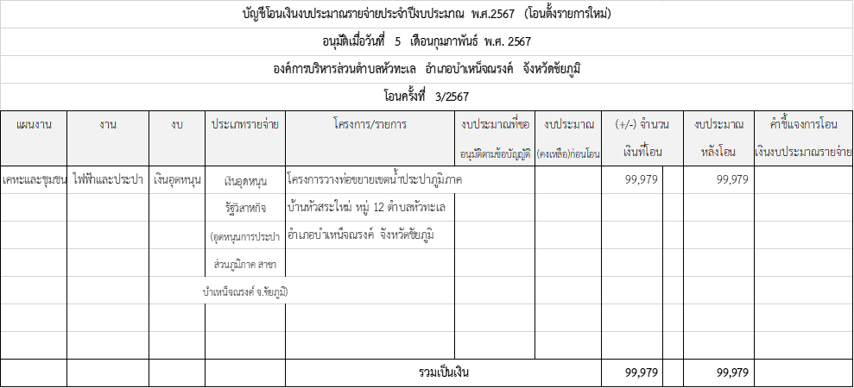

โปรดยกมือครับ

มติที่ประชุม อนุมัติเห็นชอบ ๑๐ ท่าน งดออกเสียง ๑ ท่าน

คือ นายเทพนคร ผ่องแผ้ว ประธานสภาฯ

นายเทพนคร ผ่องแผ้ว ขอเชิญเจ้าหน้าที่ชี้แจงรายละเอียดต่อไปครับ

ประธานสภาฯ

นางสุภาวดี ฟากวิลัย ต่อไป บัญชีการโอนงบประมาณรายจ่ายประจำปีงบประมาณ พ.ศ.๒๕๖๗

ผอ.สวัสดิการสังคม (ชุดที่ ๔) ขอให้ท่านสมาชิกดูบัญชีการโอน (ชุดที่ ๔) ตามไปพร้อมๆกัน

รักษาราชการแทนปลัด เอกสารได้ส่งให้สมาชิกทุกท่านแล้วก่อนถึงวันประชุมสามวันค่ะ

**บัญชีการโอนงบประมาณรายจ่ายประจำปีงบประมาณ พ.ศ.๒๕๖๗ (ชุดที่ ๔)**

**โอนลด**



/บัญชี....

-๑๘-

**บัญชีการโอนงบประมาณรายจ่ายประจำปีงบประมาณ พ.ศ.๒๕๖๗ (ชุดที่ ๔)**

**โอนเพิ่ม**



นายเทพนคร ผ่องแผ้ว มีท่านใดสงสัยต้องการซักถามหรือไม่ครับ

ประธานสภาฯ

นายไพโรจน์ วงค์จรุงโรจน์ กระผมขอสอบถามเกี่ยวกับงบประมาณที่โอนเพิ่มมา จะนำไปใช้จ่ายในส่วน

เลขานุการสภาฯ ใดบ้างครับ

นางสุภาวดี ฟากวิลัย โอนเพิ่มมาไว้ในหมวดค่าใช้สอย และค่าบำรุงรักษาซ่อมแซมเนื่องจาก

ผอ.สวัสดิการสังคม จำนวน ๕๐๐,๐๐๐ บาท และได้นำงบประมาณดังกล่าว ใช้ในการซ่อมแซมรักษาราชการแทนปลัด ถนนลูกรัง ลงลูกรัง ขณะนี้งบประมาณจึงเหลือเพียง ๖,๑๐๐ บาท จึงขอ

อนุมัติโอนเพิ่ม ๑๐๐,๐๐๐ บาท ตามรายละเอียดที่แจ้งแล้วข้างต้นค่ะ

นายไพโรจน์ วงค์จรุงโรจน์ กระผมขอสอบถามเกี่ยวกับงบประมาณที่โอนเพิ่ม จำนวน ๑๐๐,๐๐๐ บาท เลขานุการสภาฯ จะนำไปใช้ในส่วนใดบ้างครับ

นางสุภาวดี ฟากวิลัย เป็นงบซ่อมแซมค่ะ

ผอ.สวัสดิการสังคม

รักษาราชการแทนปลัด

นายไพโรจน์ วงค์จรุงโรจน์ เป็นงบประมาณที่สามารถใช้ซ่อมแซมได้ทั้งตำบลนะครับ

เลขานุการสภาฯ

นางสุภาวดี ฟากวิลัย ใช่ค่ะ

ผอ.สวัสดิการสังคม

รักษาราชการแทนปลัด

/ นายไพโรจน์...

-๑๙-

นายไพโรจน์ วงค์จรุงโรจน์ งบประมาณที่โอนลดจำนวน ๑๐๐,๐๐๐ บาท ต่อไปจะมีเงื่อนไขอะไรยังไง

เลขานุการสภาฯ หรือไม่ครับ หรือเราสามารถโอนเพิ่มมาได้มากกว่านี้หรือไม่

นางสุภาวดี ฟากวิลัย โอนมาได้แต่รายการประเภทอื่น เพราะเป็นไตรมาสที่ ๒ ข้อมูล ณ วันที่

ผอ.สวัสดิการสังคม ๓๑ มกราคม ๒๕๖๗ อบต.หัวทะเลเราได้รับจัดสรรงบประมาณมาเพียง

รักษาราชการแทนปลัด ๑๖ ล้านบาท และอบต.หัวทะเล เราได้ใช้จ่ายงบประมาณไปแล้ว ๑๕ ล้าน

บาท การใช้งบประมาณจะต้องทยอยใช้หากโอนงบประมาณเป็นจำนวน

มากและใช้งบประมาณจำนวนมาก จะเป็นการถลำในการใช้จ่ายงบประมาณ จึงต้องขอดูรายละเอียดก่อน ในช่วงแรกๆค่ะ

นายเทพนคร ผ่องแผ้ว กระผมขอสอบถามเรื่องการซ่อมแซมถนนลูกรัง ลงลูกรังขณะนี้ได้

ประธานสภาฯ ดำเนินการซ่อมแซมไปแล้วเฉพาะหมู่บ้านที่เดือดร้อนอย่างหนัก ยังไม่ได้

ดำเนินการซ่อมแซม ลงลูกรัง อีก ๙ หมู่บ้าน เนื่องจากงบประมาณไม่เพียงพอ จึงอยากให้หางบประมาณมาเพื่อดำเนินการซ่อมแซม ลงลูกรัง ให้ครบทุกหมู่บ้าน เนื่องจากประชาชนได้รับความเดือดร้อนสัญจรไปมาไม่สะดวก มาเป็นเวลา ๒ ปีแล้วครับ

นางสุภาวดี ฟากวิลัย ขณะนี้จะต้องดูว่า งบประมาณในส่วนใดที่จะไม่ได้ใช้งบประมาณ ก็จำนำมา

ผอ.สวัสดิการสังคม โอนลดก่อน งบประมาณที่เป็นรายจ่ายประจำ จะไม่สามารถนำมาใช้จ่าย

รักษาราชการแทนปลัด อย่างอื่นได้เลย ต้องรองบประมาณที่จะจัดสรรมา อย่างเช่นปีที่ผ่านมา

อบต.หัวทะเล เราได้รับโอนเงินจัดสรรมาจากรัฐบาลช่วงปลายๆปี

เราก็ขออนุมัติงบประมาณในช่วงปลายปี ช่วงต้นปีจะต้องระมัดระวังเรื่อง

การเบิกจ่ายทั้งหมดค่ะ

นายไพโรจน์ วงค์จรุงโรจน์ ขณะนี้ยังอยู่ในไตรมาสที่ ๒ และฝ่ายสภาฯได้อนุมัติงบประมาณ และกันเงิน

เลขานุการสภาฯ ไว้เรียบร้อยแล้ว จึงขอให้ฝ่ายบริหารเร่งดำเนินการตามโครงการต่างๆ ที่ได้

อนุมัติงบประมาณไปแล้ว เนื่องจากประชาชนมีความกังวลที่ยังไม่เห็นมีการดำเนินการตามโครงการที่ได้อนุมัติงบประมาณไปแล้ว จึงอยากให้ดำเนินการโครงการที่ได้อนุมัติไปแล้วโดยเร็ว เพื่อลดความกังวลให้กับประชาชนครับ

นายเทพนคร ผ่องแผ้ว มีท่านใดสงสัยต้องการซักถามหรือไม่ครับ

ประธานสภาฯ

ที่ประชุม ไม่มี

นายเทพนคร ผ่องแผ้ว เมื่อไม่มีท่านใดจะซักถาม กระผมจะขอมติที่ประชุม ท่านใดอนุมัติเห็นชอบ

ประธานสภาฯ บัญชีการโอนงบประมาณรายจ่าย ประจำปีงบประมาณ พ.ศ.๒๕๖๗

(ชุดที่ ๔) โอนลด

/บัญชีโอน...

-๒๐-

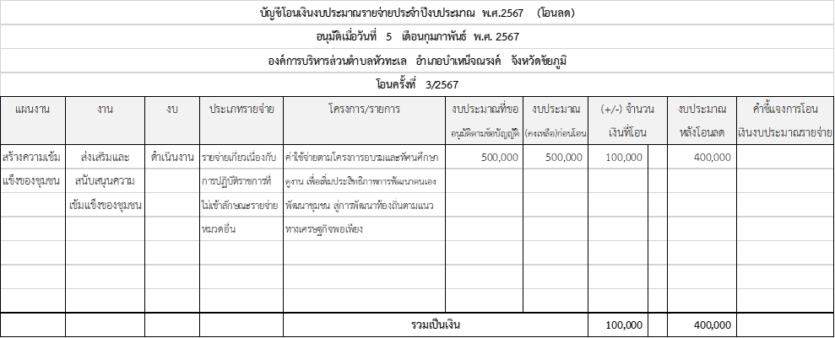

โปรดยกมือครับ

มติที่ประชุม อนุมัติเห็นชอบ ๑๐ ท่าน งดออกเสียง ๑ ท่าน

คือ นายเทพนคร ผ่องแผ้ว ประธานสภาฯ

นายเทพนคร ผ่องแผ้ว ท่านใดเห็นชอบบัญชีการโอนงบประมาณรายจ่าย ประจำปีงบประมาณ

ประธานสภาฯ พ.ศ.๒๕๖๗ (ชุดที่ ๔) โอนเพิ่ม

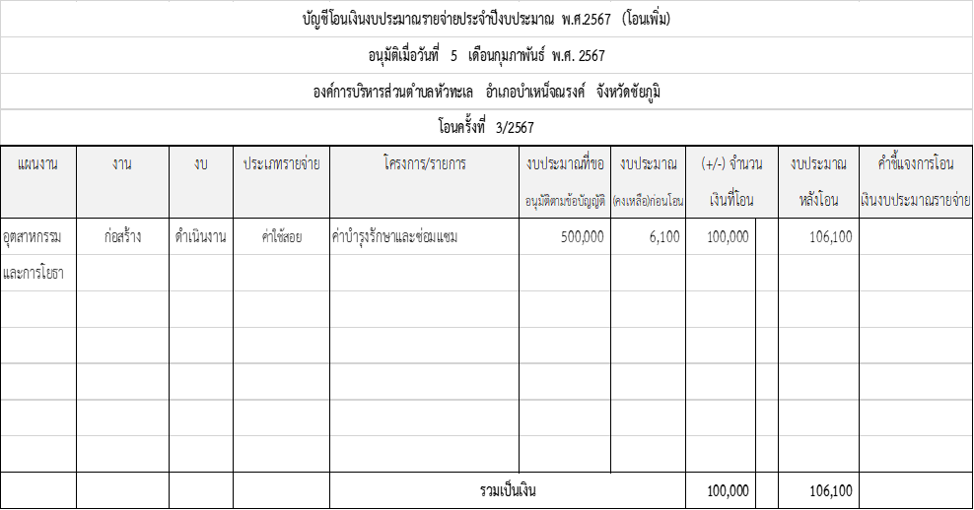

โปรดยกมือครับ

มติที่ประชุม อนุมัติเห็นชอบ ๑๐ ท่าน งดออกเสียง ๑ ท่าน

คือ นายเทพนคร ผ่องแผ้ว ประธานสภาฯ

/นายเทพนคร...

-๒๑-

นายเทพนคร ผ่องแผ้ว ขอเชิญเจ้าหน้าที่ชี้แจงรายละเอียดรายการต่อไปให้ที่ประชุมทราบครับ

ประธานสภาฯ

นางสุภาวดี ฟากวิลัย ต่อไปเป็นรายละเอียดบัญชีการงบประมาณรายจ่าย ประจำปีงบประมาณ

ผอ.สวัสดิการสังคม พ.ศ.๒๕๖๗ (ชุดที่ ๕) โอนลด

รักษาราชการแทนปลัด

**บัญชีการโอนงบประมาณรายจ่ายประจำปีงบประมาณ พ.ศ.๒๕๖๗ (ชุดที่ ๕)**

**โอนลด**



**บัญชีการโอนงบประมาณรายจ่ายประจำปีงบประมาณ พ.ศ.๒๕๖๗ (ชุดที่ ๕)**

**(โอนตั้งรายการใหม่)**



นายเทพนคร ผ่องแผ้ว มีท่านใดสงสัยต้องการซักถามหรือไม่ครับ

ประธานสภาฯ

ที่ประชุม ไม่มี

/นายเทพนคร...

-๒๒-

นายเทพนคร ผ่องแผ้ว เมื่อไม่มีท่านใดจะซักถาม กระผมจะขอมติที่ประชุม ท่านใดอนุมัติเห็นชอบ

ประธานสภาฯ บัญชีการโอนงบประมาณรายจ่าย ประจำปีงบประมาณ พ.ศ.๒๕๖๗

(ชุดที่ ๔) โอนลด

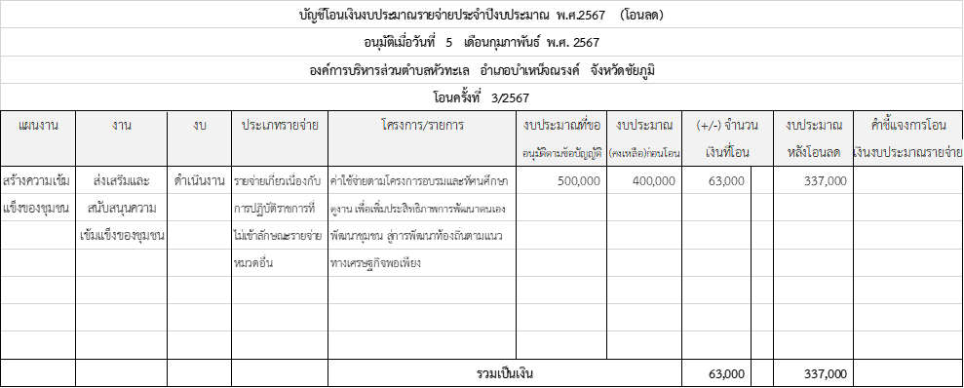

โปรดยกมือครับ

มติที่ประชุม อนุมัติเห็นชอบ ๑๐ ท่าน งดออกเสียง ๑ ท่าน

คือ นายเทพนคร ผ่องแผ้ว ประธานสภาฯ

นายเทพนคร ผ่องแผ้ว ท่านใดเห็นชอบบัญชีการโอนงบประมาณรายจ่าย ประจำปีงบประมาณ

ประธานสภาฯ พ.ศ.๒๕๖๗ (ชุดที่ ๔)(โอนตั้งรายการใหม่)

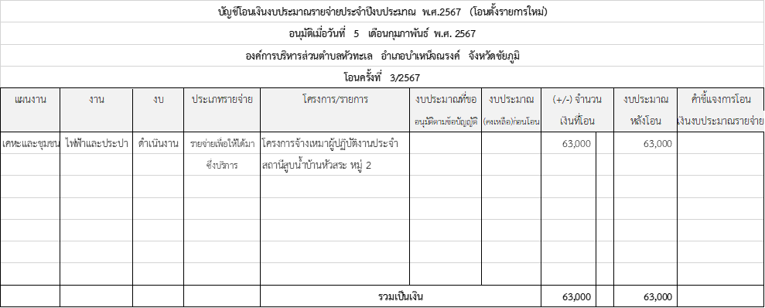

โปรดยกมือครับ

มติที่ประชุม อนุมัติเห็นชอบ ๑๐ ท่าน งดออกเสียง ๑ ท่าน

คือ นายเทพนคร ผ่องแผ้ว ประธานสภาฯ

นายเทพนคร ผ่องแผ้ว ขอเชิญเจ้าหน้าที่ชี้แจงรายละเอียดต่อไปครับ

ประธานสภาฯ

/นางสุภาวดี...

-๒๓-

นางสุภาวดี ฟากวิลัย ต่อไปเป็นรายละเอียดบัญชีการงบประมาณรายจ่าย ประจำปีงบประมาณ

ผอ.สวัสดิการสังคม พ.ศ.๒๕๖๗ (ชุดที่ ๖) โอนลด

รักษาราชการแทนปลัด

**บัญชีการโอนงบประมาณรายจ่ายประจำปีงบประมาณ พ.ศ.๒๕๖๗ (ชุดที่ ๖)**

**โอนลด**



**บัญชีการโอนงบประมาณรายจ่ายประจำปีงบประมาณ พ.ศ.๒๕๖๗ (ชุดที่ ๖)**

**(โอนเพิ่ม)**



นายเทพนคร ผ่องแผ้ว มีท่านใดสงสัยต้องการซักถามหรือไม่ครับ

ประธานสภาฯ

ที่ประชุม ไม่มี

นายเทพนคร ผ่องแผ้ว เมื่อไม่มีท่านใดจะซักถาม กระผมจะขอมติที่ประชุม ท่านใดอนุมัติเห็นชอบ

ประธานสภาฯ บัญชีการโอนงบประมาณรายจ่าย ประจำปีงบประมาณ พ.ศ.๒๕๖๗

(ชุดที่ ๖) โอนลด

/บัญชีโอน...

-๒๔-

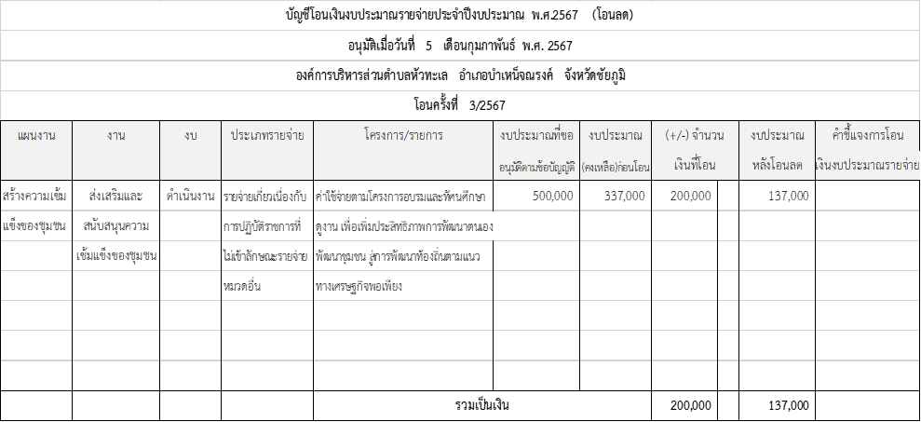

โปรดยกมือครับ

มติที่ประชุม อนุมัติเห็นชอบ ๑๐ ท่าน งดออกเสียง ๑ ท่าน

คือ นายเทพนคร ผ่องแผ้ว ประธานสภาฯ

นายเทพนคร ผ่องแผ้ว ท่านใดเห็นชอบบัญชีการโอนงบประมาณรายจ่าย ประจำปีงบประมาณ

ประธานสภาฯ พ.ศ.๒๕๖๗ (ชุดที่ ๖)(โอนเพิ่ม)

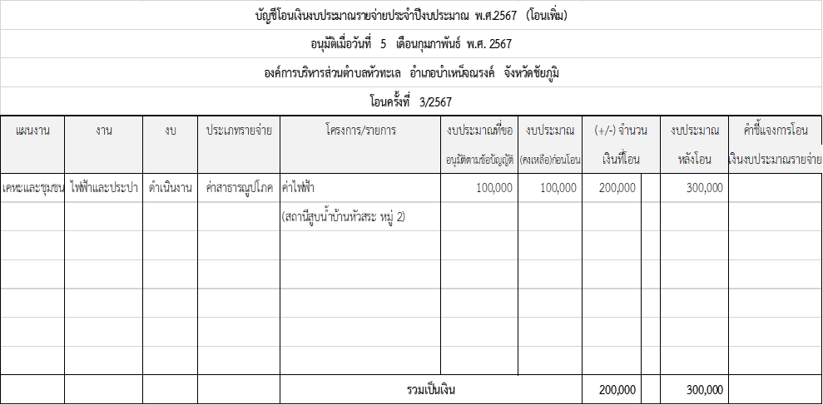

โปรดยกมือครับ

มติมติที่ประชุม อนุมัติเห็นชอบ ๑๐ ท่าน งดออกเสียง ๑ ท่าน

คือ นายเทพนคร ผ่องแผ้ว ประธานสภาฯ

นายเทพนคร ผ่องแผ้ว ขอเชิญเจ้าหน้าที่ชี้แจงรายละเอียดต่อไปครับ

ประธานสภาฯ

/นางสุภาวดี...

-๒๕-

นางสุภาวดี ฟากวิลัย บัญชีการโอนงบประมาณรายจ่าย ประจำปีงบประมาณ พ.ศ.๒๕๖๗

ผอ.สวัสดิการสังคม (ชุดที่ ๗) โอนลดขอให้ท่านสมาชิกดูบัญชีการโอนตามไปพร้อมๆกัน ตามชุด

รักษาราชการแทนปลัด เอกสารที่ได้ส่งให้สมาชิกทุกท่านแล้วก่อนถึงวันประชุมสามวัน

**บัญชีการโอนงบประมาณรายจ่ายประจำปีงบประมาณ พ.ศ.๒๕๖๗ (ชุดที่ ๗)**

**โอนลด**



**บัญชีการโอนงบประมาณรายจ่ายประจำปีงบประมาณ พ.ศ.๒๕๖๗ (ชุดที่ ๗)**

**โอนเพิ่ม**



นายเทพนคร ผ่องแผ้ว มีท่านใดสงสัยต้องการซักถามหรือไม่ครับ

ประธานสภาฯ

นายไพโรจน์ วงค์จรุงโรจน์ กระผมขอรายละเอียดเพิ่มเติมครับ อยากทราบว่าเป็นค่าตอบแทนของ

เลขานุการสภาฯ พนักงานท่านใดครับ

/นางสุภาวดี...

-๒๖-

นางสุภาวดี ฟากวิลัย เป็นค่าตอบแทนของนายช่างที่จะมาช่วยราชการของ อบต.หัวทะเล เราค่ะ

ผอ.สวัสดิการสังคม เดิมจ่ายเป็นค่าตอบแทน ต่อมามีคำสั่งไปราชการให้กับเค้า งบประมาณจึงคงรักษาราชการแทนปลัด คงเดิม คือ ๖๐,๐๐๐ บาท เพราะช่างวัฒน์ไม่ได้มาช่วยราชการของ

อบต.หัวทะเลแล้ว แต่เราได้ประสานหาช่าง หาวิศวกรมาช่วยราชการของ อบต.หัวทะเล และได้วิศวกรมา อบต. โคกสูง ที่จะมาช่วยราชการของ อบต.หัวทะเล เมื่อถึงวันที่ ๑ กุมภาพันธ์ ๒๕๖๗ การเบิกจ่ายจะไม้ได้เบิกเป็นค่าเดินทางไปราชการเหมือนที่เราจ่ายให้ช่างวัฒน์แล้ว แต่จะจ่ายค่าตอบแทนโดยคิดเป็นชั่วโมงละ จึงเกรงว่างบประมาณที่มีอยู่ ๖๐,๐๐๐ บาทนี้จะไม่เพียงพอ จึงขออนุมัติโอนงบประมาณฯ จำนวน ๑๐๐,๐๐๐ บาท รวมงบประมาณหลังโอนเท่ากับ ๑๖๐,๐๐๐ บาทค่ะ

นายเทพนคร ผ่องแผ้ว มีท่านใดสงสัยต้องการซักถามเพิ่มเติมหรือไม่ครับ

ประธานสภาฯ

ที่ประชุม ไม่มี

นายเทพนคร ผ่องแผ้ว เมื่อไม่มีท่านใดจะซักถาม กระผมจะขอมติที่ประชุม ท่านใดอนุมัติเห็นชอบ

ประธานสภาฯ บัญชีการโอนงบประมาณรายจ่าย ประจำปีงบประมาณ พ.ศ.๒๕๖๗

(ชุดที่ ๗) โอนลด

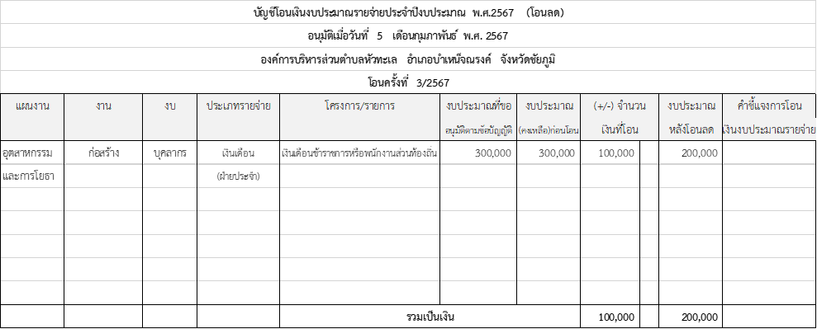

โปรดยกมือครับ

มติที่ประชุม อนุมัติเห็นชอบ ๑๐ ท่าน งดออกเสียง ๑ ท่าน

คือ นายเทพนคร ผ่องแผ้ว ประธานสภาฯ

นายเทพนคร ผ่องแผ้ว ท่านใดเห็นชอบบัญชีการโอนงบประมาณรายจ่าย ประจำปีงบประมาณ

ประธานสภาฯ พ.ศ.๒๕๖๗ (ชุดที่ ๗)(โอนเพิ่ม)

/บัญชีโอน...

-๒๗-

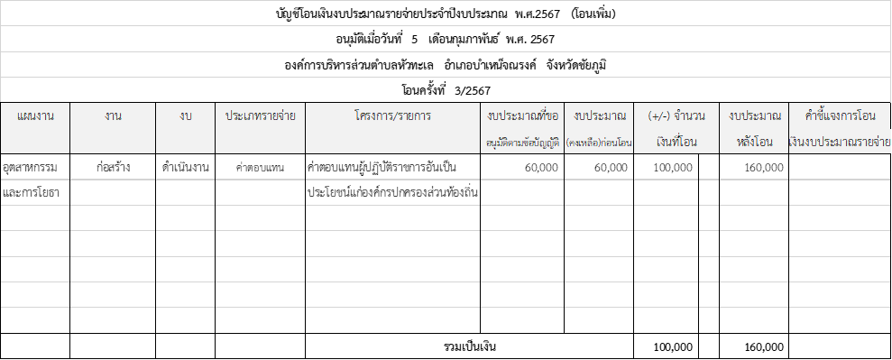

โปรดยกมือครับ

มติที่ประชุม อนุมัติเห็นชอบ ๑๐ ท่าน งดออกเสียง ๑ ท่าน

คือ นายเทพนคร ผ่องแผ้ว ประธานสภาฯ

นายเทพนคร ผ่องแผ้ว ขอเชิญเจ้าหน้าที่ชี้แจงรายละเอียดต่อไปครับ

ประธานสภาฯ

นางสุภาวดี ฟากวิลัย บัญชีการโอนงบประมาณรายจ่าย ประจำปีงบประมาณ พ.ศ.๒๕๖๗

ผอ.สวัสดิการสังคม (ชุดที่ ๘) โอนลดขอให้ท่านสมาชิกดูบัญชีการโอนตามไปพร้อมๆกัน ตามชุด

รักษาราชการแทนปลัด เอกสารที่ได้ส่งให้สมาชิกทุกท่านแล้วก่อนถึงวันประชุมสามวัน

**บัญชีการโอนงบประมาณรายจ่ายประจำปีงบประมาณ พ.ศ.๒๕๖๗ (ชุดที่ ๘)**

**โอนลด**



/บัญชีการ...

-๒๘-

**บัญชีการโอนงบประมาณรายจ่ายประจำปีงบประมาณ พ.ศ.๒๕๖๗ (ชุดที่ ๘)**

**โอนตั้งรายการใหม่**



นายเทพนคร ผ่องแผ้ว มีท่านใดสงสัยต้องการซักถามหรือไม่ครับ

ประธานสภาฯ

ที่ประชุม ไม่มี

นายเทพนคร ผ่องแผ้ว เมื่อไม่มีท่านใดจะซักถาม กระผมจะขอมติที่ประชุม ท่านใดอนุมัติเห็นชอบ

ประธานสภาฯ บัญชีการโอนงบประมาณรายจ่าย ประจำปีงบประมาณ พ.ศ.๒๕๖๗

(ชุดที่ ๘) โอนลด

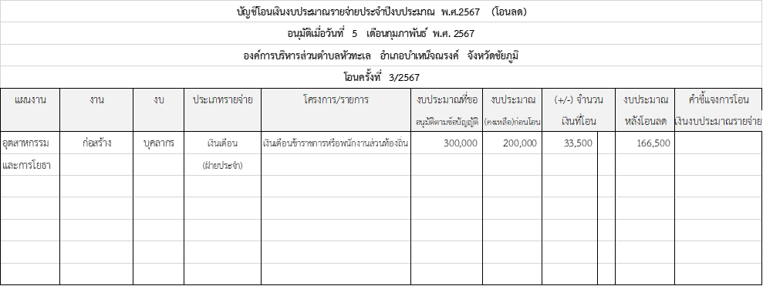

โปรดยกมือครับ

มติที่ประชุม อนุมัติเห็นชอบ ๑๐ ท่าน งดออกเสียง ๑ ท่าน

คือ นายเทพนคร ผ่องแผ้ว ประธานสภาฯ

นายเทพนคร ผ่องแผ้ว ท่านใดเห็นชอบบัญชีการโอนงบประมาณรายจ่าย ประจำปีงบประมาณ

ประธานสภาฯ พ.ศ.๒๕๖๗ (ชุดที่ ๘)(โอนตั้งรายการใหม่)

/ บัญชีโอน...

-๒๙-

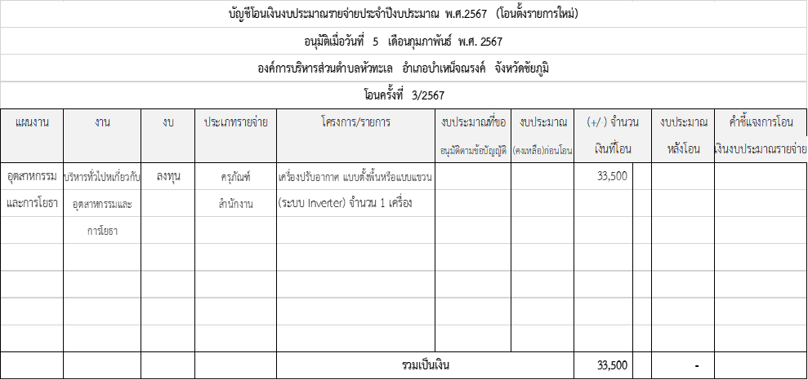

โปรดยกมือครับ

มติที่ประชุม อนุมัติเห็นชอบ ๑๐ ท่าน งดออกเสียง ๑ ท่าน

คือ นายเทพนคร ผ่องแผ้ว ประธานสภาฯ

นายเทพนคร ผ่องแผ้ว ขอเชิญเจ้าหน้าที่ชี้แจงรายละเอียดต่อไปครับ

ประธานสภาฯ

นางสุภาวดี ฟากวิลัย บัญชีการโอนงบประมาณรายจ่าย ประจำปีงบประมาณ พ.ศ.๒๕๖๗

ผอ.สวัสดิการสังคม (ชุดที่ ๙) โอนลดขอให้ท่านสมาชิกดูบัญชีการโอนตามไปพร้อมๆกัน ตามชุด

รักษาราชการแทนปลัด เอกสารที่ได้ส่งให้สมาชิกทุกท่านแล้วก่อนถึงวันประชุมสามวัน

**บัญชีการโอนงบประมาณรายจ่ายประจำปีงบประมาณ พ.ศ.๒๕๖๗ (ชุดที่ ๙)**

**โอนลด**



/บัญชีการโอน....

-๓๐-

**บัญชีการโอนงบประมาณรายจ่ายประจำปีงบประมาณ พ.ศ.๒๕๖๗ (ชุดที่ ๙)**

**โอนเพิ่ม**



นายเทพนคร ผ่องแผ้ว มีท่านใดสงสัยต้องการซักถามหรือไม่ครับ

ประธานสภาฯ

ที่ประชุม ไม่มี

นายเทพนคร ผ่องแผ้ว เมื่อไม่มีท่านใดจะซักถาม กระผมจะขอมติที่ประชุม ท่านใดอนุมัติเห็นชอบ

ประธานสภาฯ บัญชีการโอนงบประมาณรายจ่าย ประจำปีงบประมาณ พ.ศ.๒๕๖๗

(ชุดที่ ๙) โอนลด

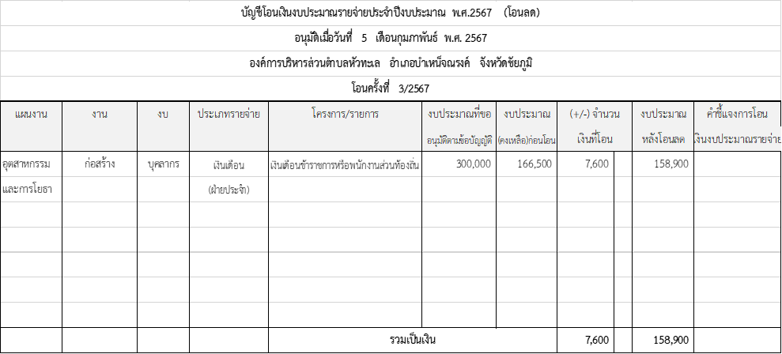

โปรดยกมือครับ

มติที่ประชุม อนุมัติเห็นชอบ ๑๐ ท่าน งดออกเสียง ๑ ท่าน

คือ นายเทพนคร ผ่องแผ้ว ประธานสภาฯ

นายเทพนคร ผ่องแผ้ว ท่านใดเห็นชอบบัญชีการโอนงบประมาณรายจ่าย ประจำปีงบประมาณ

ประธานสภาฯ พ.ศ.๒๕๖๗ (ชุดที่ ๙)(โอนเพิ่ม)

/บัญชีโอน...

-๓๑-



โปรดยกมือครับ

มติที่ประชุม อนุมัติเห็นชอบ ๑๐ ท่าน งดออกเสียง ๑ ท่าน

คือ นายเทพนคร ผ่องแผ้ว ประธานสภาฯ

นายเทพนคร ผ่องแผ้ว ขอเชิญเจ้าหน้าที่ชี้แจงรายละเอียดต่อไปครับ

ประธานสภาฯ

นางสุภาวดี ฟากวิลัย ต่อไปเป็นการโอนงบประมาณรายจ่าย ประจำปีงบประมาณ พ.ศ.๒๕๖๗ ผอ.สวัสดิการสังคม (ชุดที่ ๑๐) ขอให้ท่านดูรายละเอียดตามไปพร้อมๆกัน ตามเอกสารที่ได้ส่ง

รักษาราชการแทนปลัด ให้สมาชิกทุกท่านแล้วก่อนถึงวันประชุมสามวันค่ะ

**บัญชีการโอนงบประมาณรายจ่ายประจำปีงบประมาณ พ.ศ.๒๕๖๗ (ชุดที่ ๑๐)**

**โอนลด**



/บัญชีการ...

-๓๒-

**บัญชีการโอนงบประมาณรายจ่ายประจำปีงบประมาณ พ.ศ.๒๕๖๗ (ชุดที่ ๑๐)**

**โอนเพิ่ม**



นายเทพนคร ผ่องแผ้ว มีท่านใดสงสัยต้องการซักถามหรือไม่ครับ

ประธานสภาฯ

ที่ประชุม ไม่มี

นายเทพนคร ผ่องแผ้ว เมื่อไม่มีท่านใดจะซักถาม กระผมจะขอมติที่ประชุม ท่านใดอนุมัติเห็นชอบ

ประธานสภาฯ บัญชีการโอนงบประมาณรายจ่าย ประจำปีงบประมาณ พ.ศ.๒๕๖๗

(ชุดที่ ๑๐) โอนลด

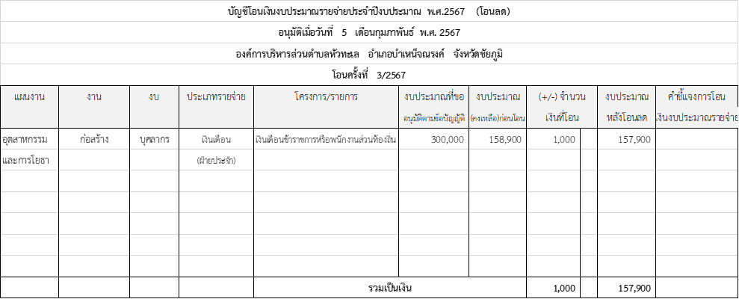

โปรดยกมือครับ

มติที่ประชุม มีมติอนุมัติเห็นชอบ ๑๐ ท่าน งดออกเสียง ๑ ท่าน

คือ นายเทพนคร ผ่องแผ้ว ประธานสภาฯ

/ นายเทพนคร..

-๓๓-

นายเทพนคร ผ่องแผ้ว ท่านใดเห็นชอบบัญชีการโอนงบประมาณรายจ่าย ประจำปีงบประมาณ

ประธานสภาฯ พ.ศ.๒๕๖๗ (ชุดที่ ๑๐)(โอนเพิ่ม)

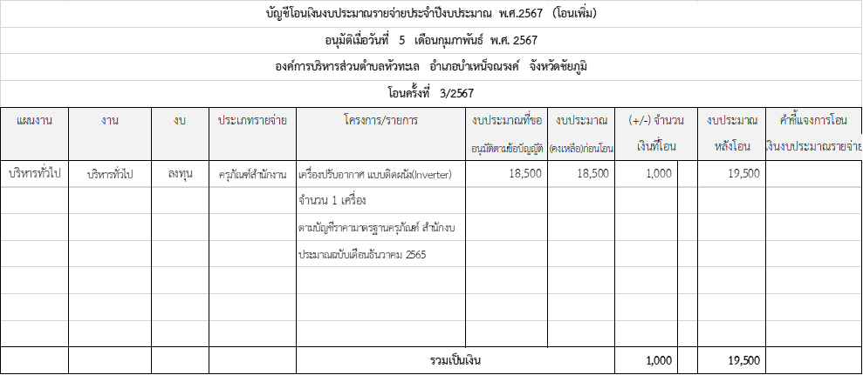

โปรดยกมือครับ

มติที่ประชุม มีมติอนุมัติเห็นชอบ ๑๐ ท่าน งดออกเสียง ๑ ท่าน

คือ นายเทพนคร ผ่องแผ้ว ประธานสภาฯ

นายเทพนคร ผ่องแผ้ว ขอเชิญเจ้าหน้าที่ชี้แจงรายละเอียดต่อไปให้ที่ประชุมทราบครับ

ประธานสภาฯ

นางสุภาวดี ฟากวิลัย รายการต่อไปเป็นรายละเอียดบัญชีโอนงบประมาณรายจ่ายประจำปี

ผอ.สวัสดิการสังคม งบประมาณ พ.ศ.2567 ขอให้ท่านสมาชิกดูรายละเอียดไปพร้อมๆ กัน

รักษาราชการแทนปลัด ตามเอกสารที่ได้จัดส่งให้ทุกท่านแล้ว ก่อนถึงวันประชุมสามวัน

**บัญชีการโอนงบประมาณรายจ่ายประจำปีงบประมาณ พ.ศ.๒๕๖๗ (ชุดที่ ๑๑)**

**โอนลด**



/ บัญชีการ...

-๓๔-

**บัญชีการโอนงบประมาณรายจ่ายประจำปีงบประมาณ พ.ศ.๒๕๖๗ (ชุดที่ ๑๑)**

**โอนเพิ่ม**

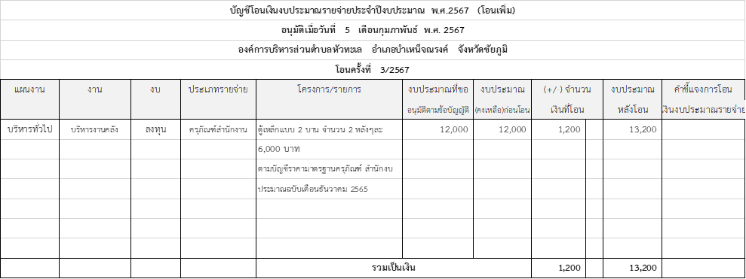

นายเทพนคร ผ่องแผ้ว มีท่านใดสงสัยต้องการซักถามหรือไม่ครับ

ประธานสภาฯ

ที่ประชุม ไม่มี

นายเทพนคร ผ่องแผ้ว เมื่อไม่มีท่านใดจะซักถาม กระผมจะขอมติที่ประชุม ท่านใดอนุมัติเห็นชอบ

ประธานสภาฯ บัญชีการโอนงบประมาณรายจ่าย ประจำปีงบประมาณ พ.ศ.๒๕๖๗

(ชุดที่ ๑๑) โอนลด



โปรดยกมือครับ

มติที่ประชุม อนุมัติเห็นชอบ ๑๐ ท่าน งดออกเสียง ๑ ท่าน

คือ นายเทพนคร ผ่องแผ้ว ประธานสภาฯ

นายเทพนคร ผ่องแผ้ว ท่านใดอนุมัติเห็นชอบบัญชีการโอนงบประมาณรายจ่าย ประจำปี

ประธานสภาฯ งบประมาณ พ.ศ.๒๕๖๗ (ชุดที่ ๑๑) โอนเพิ่ม

/ บัญชี..

-๓๕-



โปรดยกมือครับ

มติที่ประชุม อนุมัติเห็นชอบ ๑๐ ท่าน งดออกเสียง ๑ ท่าน

คือ นายเทพนคร ผ่องแผ้ว ประธานสภาฯ

นายเทพนคร ผ่องแผ้ว ขอเชิญเจ้าหน้าที่ชี้แจงรายละเอียดต่อไปให้ที่ประชุมทราบครับ

ประธานสภาฯ

นางสุภาวดี ฟากวิลัย ต่อไปเป็นรายละเอียดบัญชีแก้ไขเปลี่ยนแปลงคำชี้แจง งบประมาณรายจ่าย ผอ.สวัสดิการสังคม ประจำปีงบประมาณ พ.ศ.2567 ขอให้ท่านสมาชิกดูรายละเอียดไป

รักษาราชการแทนปลัด พร้อมๆกัน ตามเอกสารที่ได้จัดส่งให้สมาชิกทุกท่านแล้ว ก่อนถึงวัน

ประชุมสามวัน มีทั้งหมด ๔ รายการดังนี้ค่ะ

**บัญชีแก้ไขเปลี่ยนแปลงคำชี้แจงงบประมาณรายจ่ายประจำปีงบประมาณ พ.ศ.2567 (๑)**



/ นายเทพนคร.

-๓๖-

นายเทพนคร ผ่องแผ้ว มีท่านใดสงสัยต้องการซักถามหรือไม่ครับ

ประธานสภาฯ

ที่ประชุม ไม่มี

นายเทพนคร ผ่องแผ้ว เมื่อไม่มีท่านใดจะซักถาม กระผมจะขอมติที่ประชุม ท่านใดอนุมัติเห็นชอบ

ประธานสภาฯ บัญชีแก้ไขเปลี่ยนแปลงคำชี้แจงงบประมาณรายจ่าย ประจำปีงบประมาณ

พ.ศ.๒๕๖๗ (๑)

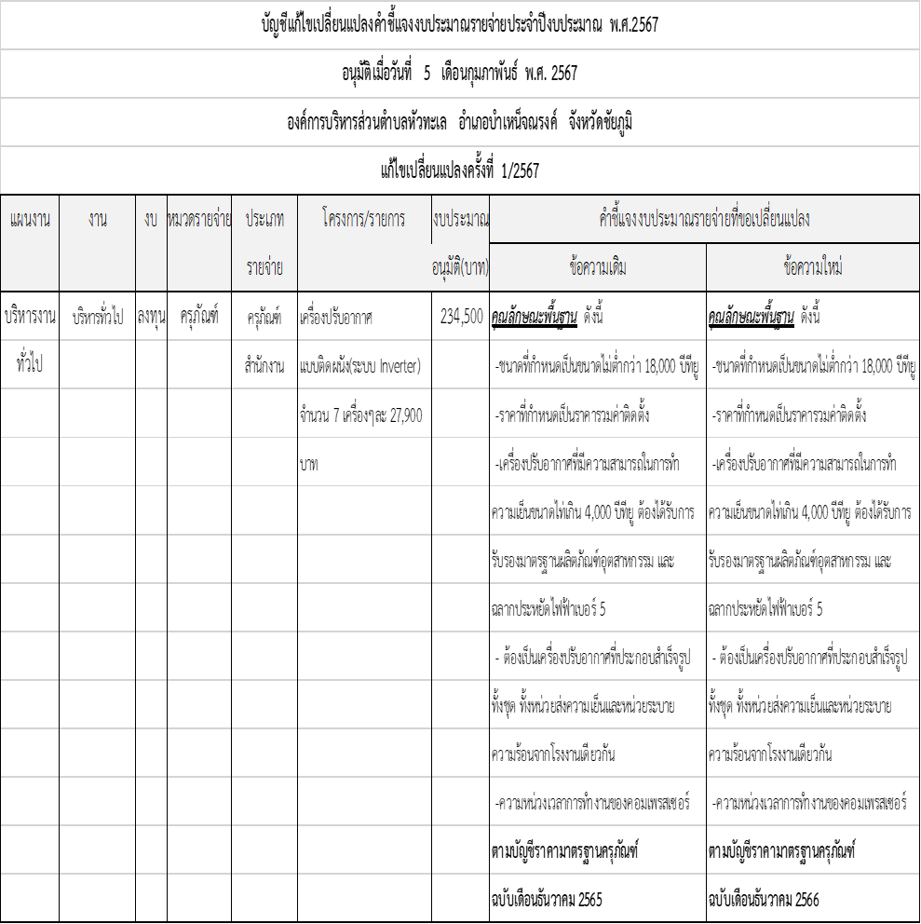

โปรดยกมือครับ

มติที่ประชุม มีมติอนุมัติเห็นชอบ ๑๐ ท่าน งดออกเสียง ๑ ท่าน

คือ นายเทพนคร ผ่องแผ้ว ประธานสภาฯ

นายเทพนคร ผ่องแผ้ว ขอเชิญเจ้าหน้าที่ชี้แจงรายละเอียดต่อไปให้ที่ประชุมทราบครับ

ประธานสภาฯ

นางสุภาวดี ฟากวิลัย รายละเอียดบัญชีแก้ไขเปลี่ยนแปลงคำชี้แจง งบประมาณรายจ่าย

ผอ.สวัสดิการสังคม ประจำปีงบประมาณ พ.ศ.2567 ขอให้ท่านสมาชิกดูรายละเอียดไป

รักษาราชการแทนปลัด พร้อมๆกัน ตามเอกสารเอกสารที่ได้จัดส่งให้สมาชิกทุกท่านแล้ว ก่อนถึงวัน

ประชุมสามวันดังนี้ค่ะ

/ บัญชี.

-๓๗-

**บัญชีแก้ไขเปลี่ยนแปลงคำชี้แจงงบประมาณรายจ่ายประจำปีงบประมาณ พ.ศ.2567 (๒)**



นายเทพนคร ผ่องแผ้ว มีท่านใดสงสัยต้องการซักถามหรือไม่ครับ

ประธานสภาฯ

ที่ประชุม ไม่มี

นายเทพนคร ผ่องแผ้ว เมื่อไม่มีท่านใดจะซักถาม กระผมจะขอมติที่ประชุม ท่านใดอนุมัติเห็นชอบ

ประธานสภาฯ บัญชีแก้ไขเปลี่ยนแปลงคำชี้แจงงบประมาณรายจ่าย ประจำปีงบประมาณ

พ.ศ.๒๕๖๗ (๒)



โปรดยกมือครับ

/มติที่...

-๓๘-

มติที่ประชุม มีมติอนุมัติเห็นชอบ ๑๐ ท่าน งดออกเสียง ๑ ท่าน

คือ นายเทพนคร ผ่องแผ้ว ประธานสภาฯ

นายเทพนคร ผ่องแผ้ว ขอเชิญเจ้าหน้าที่ชี้แจงรายละเอียดต่อไปให้ที่ประชุมทราบครับ

ประธานสภาฯ

นางสุภาวดี ฟากวิลัย รายละเอียดบัญชีแก้ไขเปลี่ยนแปลงคำชี้แจง งบประมาณรายจ่าย

ผอ.สวัสดิการสังคม ประจำปีงบประมาณ พ.ศ.2567 ขอให้ท่านสมาชิกดูรายละเอียดไป

รักษาราชการแทนปลัด พร้อมๆกัน ตามเอกสารเอกสารที่ได้จัดส่งให้สมาชิกทุกท่านแล้ว ก่อนถึงวัน

ประชุมสามวันดังนี้ค่ะ

**บัญชีแก้ไขเปลี่ยนแปลงคำชี้แจงงบประมาณรายจ่ายประจำปีงบประมาณ พ.ศ.2567 (๓)**



นายเทพนคร ผ่องแผ้ว มีท่านใดสงสัยต้องการซักถามหรือไม่ครับ

ประธานสภาฯ

ที่ประชุม ไม่มี

นายเทพนคร ผ่องแผ้ว เมื่อไม่มีท่านใดจะซักถาม กระผมจะขอมติที่ประชุม ท่านใดอนุมัติเห็นชอบ

ประธานสภาฯ บัญชีแก้ไขเปลี่ยนแปลงคำชี้แจงงบประมาณรายจ่าย ประจำปีงบประมาณ

พ.ศ.๒๕๖๗ (๓)

/บัญชี....

-๓๙-



โปรดยกมือครับ

มติที่ประชุม มีมติอนุมัติเห็นชอบ ๑๐ ท่าน งดออกเสียง ๑ ท่าน

คือ นายเทพนคร ผ่องแผ้ว ประธานสภาฯ

นายเทพนคร ผ่องแผ้ว ขอเชิญเจ้าหน้าที่ชี้แจงรายละเอียดต่อไปให้ที่ประชุมทราบครับ

ประธานสภาฯ

นางสุภาวดี ฟากวิลัย รายละเอียดบัญชีแก้ไขเปลี่ยนแปลงคำชี้แจง งบประมาณรายจ่าย

ผอ.สวัสดิการสังคม ประจำปีงบประมาณ พ.ศ.2567 ขอให้ท่านสมาชิกดูรายละเอียดไป

รักษาราชการแทนปลัด พร้อมๆกัน ตามเอกสารเอกสารที่ได้จัดส่งให้สมาชิกทุกท่านแล้ว ก่อนถึงวัน

ประชุมสามวันดังนี้ค่ะ(๔)

**บัญชีแก้ไขเปลี่ยนแปลงคำชี้แจงงบประมาณรายจ่ายประจำปีงบประมาณ พ.ศ.2567 (๔)**



/นายเทพนคร...

-๔๐-

นายเทพนคร ผ่องแผ้ว มีท่านใดสงสัยต้องการซักถามหรือไม่ครับ

ประธานสภาฯ

ที่ประชุม ไม่มี

นายเทพนคร ผ่องแผ้ว เมื่อไม่มีท่านใดจะซักถาม กระผมจะขอมติที่ประชุม ท่านใดอนุมัติเห็นชอบ

ประธานสภาฯ บัญชีแก้ไขเปลี่ยนแปลงคำชี้แจงงบประมาณรายจ่าย ประจำปีงบประมาณ

พ.ศ.๒๕๖๗ (๔)

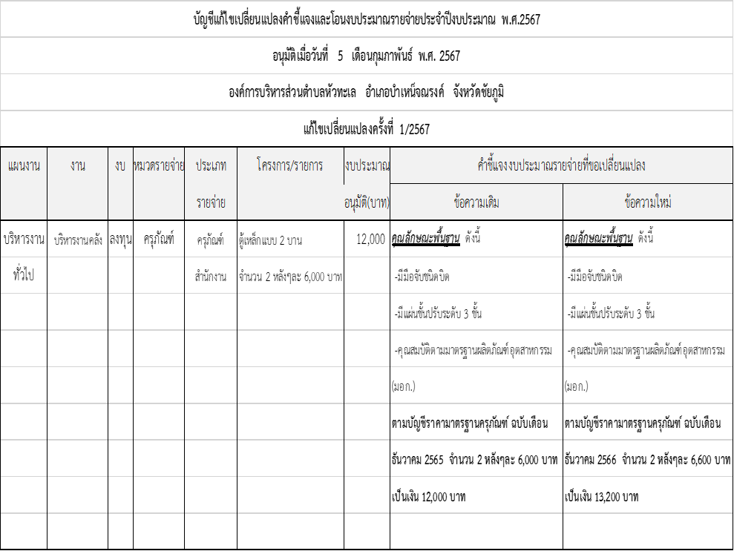

โปรดยกมือครับ

มติที่ประชุม มีมติอนุมัติเห็นชอบ ๑๐ ท่าน งดออกเสียง ๑ ท่าน

คือ นายเทพนคร ผ่องแผ้ว ประธานสภาฯ

นายเทพนคร ผ่องแผ้ว ขอเชิญเจ้าหน้าที่ชี้แจงรายละเอียดต่อไปให้ที่ประชุมทราบครับ

ประธานสภาฯ

นางสุภาวดี ฟากวิลัย ต่อไปเป็นรายละเอียดขออนุมัติเปลี่ยนแปลงคำชี้แจงเงินจ่ายขาด

ผอ.สวัสดิการสังคม งบประมาณประจำปีงบประมาณ พ.ศ.2567 ขอให้ท่านสมาชิกดู

รักษาราชการแทนปลัด รายละเอียดตามไปพร้อมๆกัน เอกสารได้จัดส่งให้ทุกท่านแล้วก่อนเข้า

ประชุมสามวัน มี ๑ รายการดังนี้ค่ะ

**ขออนุมัติเปลี่ยนแปลงคำชี้แจงเงินจ่ายขาดสะสมปีงบประมาณ พ.ศ.๒๕๖7(๑)**



/นายเทพนคร...

-๔๑-

นายเทพนคร ผ่องแผ้ว มีท่านใดสงสัยต้องการซักถามหรือไม่ครับ

ประธานสภาฯ

ที่ประชุม ไม่มี

นายเทพนคร ผ่องแผ้ว เมื่อไม่มีท่านใดจะซักถาม กระผมจะขอมติที่ประชุม ท่านใดอนุมัติเห็นชอบ

ประธานสภาฯ ให้เปลี่ยนแปลงคำชี้แจงเงินจ่ายขาดสะสมปีงบประมาณ พ.ศ.๒๕๖7

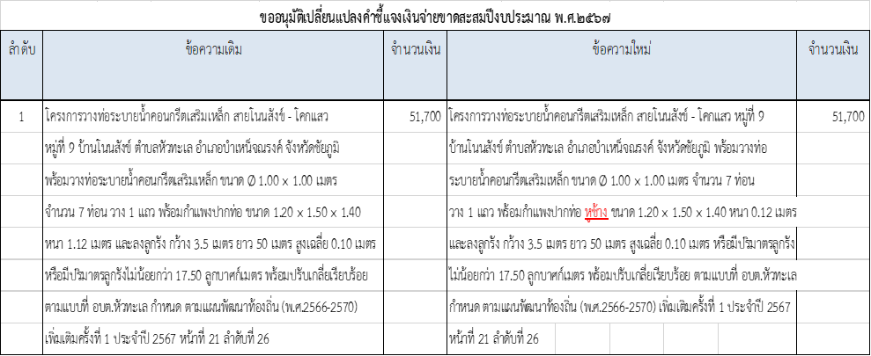

โปรดยกมือครับ

มติที่ประชุม มีมติอนุมัติเห็นชอบ ๑๐ ท่าน งดออกเสียง ๑ ท่าน

คือ นายเทพนคร ผ่องแผ้ว ประธานสภาฯ

นายเทพนคร ผ่องแผ้ว ขอเชิญผู้บริหารหรือเจ้าหน้าที่ชี้แจงรายละเอียดขอจ่ายขาดเงินสะสมให้ที่

ประธานสภาฯ ประชุมทราบครับ

นางสุภาวดี ฟากวิลัย ต่อไปเป็นรายละเอียดขออนุมัติจ่ายขาดเงินสะสมงบประมาณรายจ่าย

ผอ.สวัสดิการสังคม งบประมาณประจำปีงบประมาณ พ.ศ.2567 ขอให้ท่านสมาชิกดู

รักษาราชการแทนปลัด รายละเอียดตามไปพร้อมๆกัน เอกสารได้จัดส่งให้ทุกท่านแล้วก่อนเข้า

ประชุมสามวัน มี ๙ โครงการ โดยเริ่มจากโครงการที่ ๑-๙ ดังนี้ค่ะ



/ขออนุมัติ...

-๔๒-



โครงการที่ขออนุมัติจ่ายขาดเงินสะสมงบประมาณรายจ่าย ฯ ทั้ง ๙ โครงการนี้ หากท่านใดสงสัยโครงการใดก็สามารถซักถามได้ค่ะ

นางสุภาภรณ์ นิลประทีปปรีชา ดิฉันขออนุญาตชี้แจงเพิ่มเติมสืบเนื่องจาก อบต.หัวทะเลได้ขยาย

นายก อบต.หัวทะเล และมีพนักงาน ข้าราชการเพิ่มมากขึ้น ประกอบกับขนาดของห้องสำนักงาน

กองสวัสดิการสังคมฯ อบต.หัวทะเล มีความคับแคบ แออัด ทำให้การบริการประชาชน ผู้สูงอายุ ผู้พิการและผู้ที่มาติดต่อราชการที่กองสวัสดิการฯ สถานจึงไม่สะดวกแก่ผู้มาติดต่อราชการ โดยเฉพาะผู้สูงอายุและผู้พิการ จะขึ้นบนอาคารสำนักงานห้องสวัสดิการได้ยากลำบาก จึงมีแนวคิดที่จะต่อเติมอาคารเพื่ออำนวยความสะดวกให้กับผู้สูงอายุ ผู้พิการและประชาชนที่มาติดต่อราชการในกองสวัสดิการสังคมฯ อบต.หัวทะเล จึงขอให้สภาฯ ช่วยพิจารณาอนุมัติโครงการด้วยค่ะ

นายเทพนคร ผ่องแผ้ว กระผมคิดว่า งานของ อบต. ก็มีความสำคัญ การพัฒนาด้านโครงสร้าง

ประธานสภาฯ พื้นฐานก็สำคัญ ณ ตอนนี้ฝ่ายสภาฯ จะเน้นงานด้านโครงสร้างพื้นฐาน

/ งานถนน...

-๔๓-

งานถนน การประปา การจัดการขยะมูลฝอย การประปาน้ำไหลไฟดีไม่มีขยะ คือ หากถนนดี ก็จะทำให้สุขภาพจิตดี ไม่ต้องระแวง หรือระมัดระวังโครงการต่อเติมอาคารศูนย์บริการคนพิการ ต้องใช้งบประมาณจำนวน ๖๕๒,๐๐๐ บาท แต่งบประมาณที่จะนำไปซ่อมแซมและพัฒนามีไม่เพียงพอ จึงอยากให้สมาชิกสภาฯทุกท่านช่วยกันพิจารณาและทบทวนดูครับ

นางสุภาภรณ์ นิลประทีปปรีชา ทางผู้บริหารเข้าใจเรื่องถนน ทางท่านรองก็ได้ลงทะเบียนถนนสายต่างๆ นายก อบต.หัวทะเล เพื่อที่จะดำเนินการของบประมาณจากภายนอก และมีความตั้งใจจะ

ดำเนินการให้แล้วเสร็จตลอกสาย จึงอยากให้สภาฯเข้าใจเพราะฝ่ายบริหารเองก็ไม่ได้นิ่งนอนใจค่ะ

นายเสน่ห์ เพิกขุนทด กระผมเข้าใจเรื่องโครงการต่อเติมอาคารศูนย์บริการคนพิการของ

สมาชิกสภาฯ อบต.หัวทะเล แต่งบประมาณจะอยู่ที่ อบต.หัวทะเล ค่อนข้างเยอะ กระผม

คิดว่าเพื่อนๆสมาชิกน่าจะคิดเช่นเดียวกันกับผม จึงขอเสนอว่า ให้ยกไปพิจารณาในการประชุมครั้งหน้าดีหรือไม่ครับ

นายชัยโย เวินขุนทด กระผมขอชี้แจงปัญหาที่บ้านโนนสังข์กำลังประสบอยู่ในขณะนี้ครับ

สมาชิกสภาฯ คือ ถนนของบ้านโนนสังข์ชำรุดเสียหายทรุดตัวลงเยอะ สืบเนื่องจากถนน

ได้รับความเสียหายจากฤดูน้ำหลาก จนทำให้ถนนเป็นโพลง และอบต.แก้ไขด้วยการนำรถแบ็คโฮนำดินไปอัดให้แน่นเพื่อให้สัญจรไปมาได้ แต่ขณะนี้ถนนทรุดตัวลง ประชาชนสัญจรไปมาไม่สะดวก และเกรงว่าจะเกิดอันตรายกับประชาชนที่สัญจรไปมา จึงขอให้ผู้บริหารและสภาฯ พิจารณาด้วยครับ

นางสุภาวดี ฟากวิลัย โครงการต่อเติมอาคารศูนย์บริการคนพิการ เป็นการบริการสาธารณะ

ผอ.สวัสดิการสังคม เราสามารถจ่ายขาดเงินสะสมเพื่อมาดำเนินการได้ เพื่อความสะดวกของ

รักษาราชการแทนปลัด ผู้สูงอายุ ผู้พิการและประชาชนที่มาติดต่อ และให้บริการผู้สูงอายุ ให้ครบ

ทั้ง ๗ ด้าน บางท่านต้องนั่งรถเข็นมา บางท่านพิการทางด้านสายตาการเข้า

มาติดต่อข้อนข้างลำบาก เพราะกองสวัสดิการสังคมห้องจะอยู่ด้านใน โครงการนี้มีอยู่ในแผนพัฒนาฯ อยู่แล้ว แต่ไม่ได้ดำเนินการ ขณะนี้จำนวนพนักงานเพิ่มมากขึ้น จึงมีแนวคิดที่จะต่อเติมอาคารตามโครงการดังกล่าวค่ะ และหากมีการประชุม อาคารที่จะต่อเติมนี้ก็มีความจุผู้เข้าประชุมได้ ประมาณ ๓๐ คนค่ะ

นายอดิศร กองโคกสูง กระผมขอแสดงความคิดเห็นครับ เนื่องจากสภาฯ ได้อนุมัติการจ่ายขาดเงิน

สมาชิกสภาฯ งบประมาณฯ เพื่อจักซื้อเครื่องปรับอากาศ ๗ เครื่องแล้ว หากจะอนุมัติ

โครงการต่อเติมอาคารศูนย์บริการคนพิการ กระผมเห็นว่าดีครับ เพราะโครงการนี้เป็นประโยชน์ต่อประชาชนครับ

นายไพโรจน์ วงค์จรุงโรจน์ กระผมมีความคิดเห็นว่า อบต.หัวทะเล เรามีโครงการที่จะต้องดำเนินการ

เลขานุการสภาฯ / ก่อสร้าง...

-๔๔-

ก่อสร้าง โครงการก่อสร้าง อาคาร อปพร. โครงการก่อสร้างสนามกีฬา

หญ้าจริง องค์การบริหารส่วนตำบลหัวทะเล หมู่ที่ 10 (โดม) โครงการก่อสร้างแนวกันตลิ่ง เลียบคลองห้วยสีมุม หมู่ที่ 2 บ้านหัวสระ และกระผมคิดว่าโครงการต่อเติมอาคารศูนย์บริการคนพิการ ไม่ใช่โครงการเร่งด่วนครับ จึงขอให้เพื่อนสมาชิกทุกท่านลองพิจารณาดูครับ

นางสุภาภรณ์ นิลประทีปปรีชา ขอสอบถาม นายอนนท์ ดาโม้ หัวหน้าสำนักปลัด ว่าโครงการซ่อมแซมห้วย

นายก อบต.หัวทะเล สีมุมเพื่อป้องกันดินสไลด์บริเวณหน้าบ้าน อบต.อดิศร กองโคกสูง ได้มีการ

ดำเนินการถึงขั้นตอนไหนแล้วคะ

นายอนนท์ ดาโม้ ขณะนี้ ผู้รับจ้างได้ทำสัญญาจ้างกับทางอบต.หัวทะเลแล้ว และได้ชำระเงิน

หัวหน้าสำนักปลัด มัดจำมาแล้ว จำนวน ๔๐,๐๐๐ บาท แจ้งทางอรามาว่าจะขนย้ายเครื่องมือ

และเข้าดำเนินการ แต่หากไม่มาดำเนินการตามสัญญาเราก็จะยึดเงินมันจำ

ไว้ครับ ส่วนโครงการต่อเติมอาคารศูนย์บริการคนพิการ โครงการนี้เป็น

ประโยชน์กับประชาชน ผู้สูงอายุ ผู้พิการ ประชาชนที่มาติดต่อเรื่องต่างๆ อย่างที่นางสุภาวดี ฟากวิลัย ผอ.สวัสดิการสังคม รักษาราชการแทนปลัดได้ชี้แจงเบื้องต้น คือบางท่านนั่งรถเข็นมา ก็เดินทางขึ้นลงอาคารลำบากครับ ส่วนเรื่องวิศวกรคุมงาน อบต.เราได้ขอให้วิศวกรจากเทศบาลตำบลโคกสูง อ.เมืองชัยภูมิ จ.ชัยภูมิ มาช่วยราชการ โครงการก่อสร้างอาคาร อปพร. โครงการก่อสร้างสนามกีฬาหญ้าจริง องค์การบริหารส่วนตำบล

หัวทะเล หมู่ที่ 10โครงการก่อสร้างแนวกันตลิ่ง เลียบคลองห้วยสีมุม

บ้านหัวสระ หมู่ ๒ อยู่บริเวณใกล้เคียงกัน น่าจะขึ้นสัญญาจ้างได้ แต่ทั้งนี้ทั้งนั้น ก็ขึ้นอยู่กับสภาฯจะพิจารณาครับ

นายเทพนคร ผ่องแผ้ว มีท่านใดต้องการแสดงความเห็นเพิ่มเติมหรือซักถามหรือไม่ครับ

ประธานสภาฯ

ที่ประชุม ไม่มี

นายเทพนคร ผ่องแผ้ว เมื่อไม่มีกระผมจะขอมติ ท่านใดเห็นชอบอนุมัติจ่ายขาดเงินสะสม

ประธานสภาฯ งบประมาณรายจ่าย ประจำปีงบประมาณ พ.ศ.2567



โปรดยกมือครับ

มติที่ประชุม มีมติอนุมัติเห็นชอบ ๐ ท่าน งดออกเสียง ๑ ท่าน

คือ นายเทพนคร ผ่องแผ้ว ประธานสภาฯ

นายเทพนคร ผ่องแผ้ว ท่านใดไม่เห็นชอบให้อนุมัติจ่ายขาดเงินสะสม งบประมาณรายจ่าย

ประธานสภาฯ ประจำปีงบประมาณ พ.ศ.2567

/ลำดับ...

-๔๕-

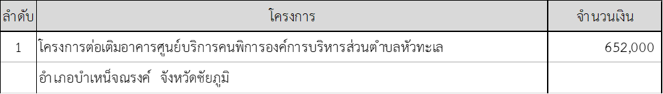

โปรดยกมือครับ

มติที่ประชุม มีมติอนุมัติเห็นชอบ ๑๐ ท่าน งดออกเสียง ๑ ท่าน

คือ นายเทพนคร ผ่องแผ้ว ประธานสภาฯ

นายเทพนคร ผ่องแผ้ว ใช่ว่าสภาฯจะไม่เห็นชอบ แต่อยากให้เอไว้พิจารณาในครั้งหน้าครับ เพราะดู

ประธานสภาฯ จากผลการดำเนินงานแล้วมีความล่าช้าหากอัดงบประมาณไปจำนวนมาก

แล้ว โครงการล่าช้า ประชาชนก็สอบถามเพราะประชาชนเดือดร้อน ก็จะต้องช่วยเหลือบรรเทาความเดือดร้อนให้กับประชาชนก่อนครับ ขอเชิญชี้แจงรายละเอียดขอจ่ายขาดเงินสะสมรายการต่อไป ให้ที่ประชุมทราบครับ

นางสุภาวดี ฟากวิลัย ขออนุมัติจ่ายขาดเงินสะสมงบประมาณรายจ่ายงบประมาณประจำปี

ผอ.สวัสดิการสังคม งบประมาณ พ.ศ.2567 ขอให้ท่านสมาชิกดูรายละเอียดตามไปพร้อมๆ

รักษาราชการแทนปลัด กัน เอกสารได้จัดส่งให้ทุกท่านแล้วก่อนถึงวันประชุมสามวันค่ะ(๒)



นายเทพนคร ผ่องแผ้ว มีท่านใดต้องการซักถามหรือไม่ครับ

ประธานสภาฯ

ที่ประชุม ไม่มี

นายเทพนคร ผ่องแผ้ว เมื่อไม่มีกระผมจะขอมติ ท่านใดเห็นชอบอนุมัติจ่ายขาดเงินสะสม

ประธานสภาฯ งบประมาณรายจ่าย ประจำปีงบประมาณ พ.ศ.2567

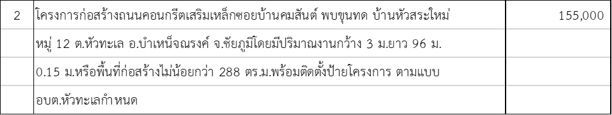

โปรดยกมือครับ

มติที่ประชุม มีมติอนุมัติเห็นชอบ ๑๐ ท่าน งดออกเสียง ๑ ท่าน

คือ นายเทพนคร ผ่องแผ้ว ประธานสภาฯ

นายเทพนคร ผ่องแผ้ว ขอเชิญผู้บริหารหรือเจ้าหน้าที่ชี้แจงรายละเอียดขอจ่ายขาดเงินสะสมให้ที่

ประธานสภาฯ ประชุมทราบครับ

นางสุภาวดี ฟากวิลัย ขออนุมัติจ่ายขาดเงินสะสมงบประมาณรายจ่ายงบประมาณประจำปี

ผอ.สวัสดิการสังคม งบประมาณ พ.ศ.2567 ขอให้ท่านสมาชิกดูรายละเอียดตามไปพร้อมๆ

รักษาราชการแทนปลัด กัน เอกสารได้จัดส่งให้ทุกท่านแล้วก่อนถึงวันประชุมสามวันค่ะ(๓)

/๓ โครงการ..

-๔๖-



นายเทพนคร ผ่องแผ้ว มีท่านใดต้องการซักถามหรือไม่ครับ

ประธานสภาฯ

ที่ประชุม ไม่มี

นายเทพนคร ผ่องแผ้ว เมื่อไม่มีกระผมจะขอมติ ท่านใดเห็นชอบอนุมัติจ่ายขาดเงินสะสม

ประธานสภาฯ งบประมาณรายจ่าย ประจำปีงบประมาณ พ.ศ.2567

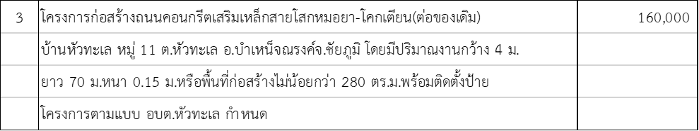

โปรดยกมือครับ

มติที่ประชุม มีมติอนุมัติเห็นชอบ ๑๐ ท่าน งดออกเสียง ๑ ท่าน

คือ นายเทพนคร ผ่องแผ้ว ประธานสภาฯ

นายเทพนคร ผ่องแผ้ว ขอเชิญผู้บริหารหรือเจ้าหน้าที่ชี้แจงรายละเอียดขอจ่ายขาดเงินสะสมให้ที่

ประธานสภาฯ ประชุมทราบครับ

นางสุภาวดี ฟากวิลัย ขออนุมัติจ่ายขาดเงินสะสมงบประมาณรายจ่ายงบประมาณประจำปี

ผอ.สวัสดิการสังคม งบประมาณ พ.ศ.2567 ขอให้ท่านสมาชิกดูรายละเอียดตามไปพร้อมๆ

รักษาราชการแทนปลัด กัน เอกสารได้จัดส่งให้ทุกท่านแล้วก่อนถึงวันประชุมสามวันค่ะ(๔)



นายเทพนคร ผ่องแผ้ว มีท่านใดต้องการซักถามหรือไม่ครับ

ประธานสภาฯ

ที่ประชุม ไม่มี

นายเทพนคร ผ่องแผ้ว เมื่อไม่มีกระผมจะขอมติ ท่านใดเห็นชอบอนุมัติจ่ายขาดเงินสะสม

ประธานสภาฯ งบประมาณรายจ่าย ประจำปีงบประมาณ พ.ศ.2567

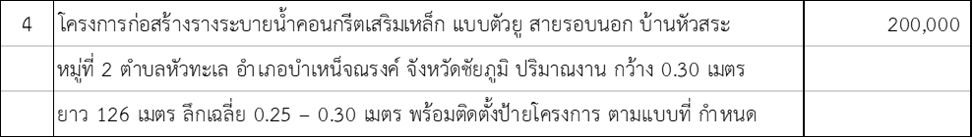

โปรดยกมือครับ

มติที่ประชุม มีมติอนุมัติเห็นชอบ ๑๐ ท่าน งดออกเสียง ๑ ท่าน

คือ นายเทพนคร ผ่องแผ้ว ประธานสภาฯ

นายเทพนคร ผ่องแผ้ว ขอเชิญผู้บริหารหรือเจ้าหน้าที่ชี้แจงรายละเอียดขอจ่ายขาดเงินสะสมให้ที่

ประธานสภาฯ ประชุมทราบครับ

/นางสุภาวดี...

-๔๗-

นางสุภาวดี ฟากวิลัย ขออนุมัติจ่ายขาดเงินสะสมงบประมาณรายจ่ายงบประมาณประจำปี

ผอ.สวัสดิการสังคม งบประมาณ พ.ศ.2567 ขอให้ท่านสมาชิกดูรายละเอียดตามไปพร้อมๆ

รักษาราชการแทนปลัด กัน เอกสารได้จัดส่งให้ทุกท่านแล้วก่อนถึงวันประชุมสามวันค่ะ(๕)



นายเทพนคร ผ่องแผ้ว โครงการนี้ซ้ำกันกับโครงการที่มีอยู่แล้วในข้อบัญญัติงบประมาณรายจ่าย

ประธานสภาฯ เกรงว่าจะเกิดการสับสนได้ครับ

นางสุภาวดี ฟากวิลัย ไม่เป็นไรค่ะ เพราะโครงการที่จะจ่ายขาดเงินสะสมจะนำงบประมาณที่ได้

ผอ.สวัสดิการสังคม ตั้งไว้เป็นค่าซ่อมแซมมาใช้ไม่ได้ เพราะผิดวัตถุประสงค์ของการจ่ายขาด

รักษาราชการแทนปลัด เงินสะสม โดยโครงการจ่ายขาดนี้ เรามีงบประมาณอยู่แล้ว ส่วนโครงการที่

อยู่ในข้อบัญญัติ จะต้องรองบประมาณที่รัฐบาลจัดสรรมาให้ค่ะ

นายไพโรจน์ วงศ์จรุงโรจน์ สรุปก็คืออนุมัติโครงการซ้ำได้ แต่ไม่สามารถใช้งบประมาณซ้ำกันได้ใช่

เลขานุการสภาฯ หรือไม่ครับ

นางสุภาวดี ฟากวิลัย ใช่ค่ะ

นายไพโรจน์ วงศ์จรุงโรจน์ กระผมขอเสนอให้เลื่อนไปอนุมัติในการประชุมครั้งหน้าจะดีกว่าครับ

เลขานุการสภาฯ

นายเทพนคร ผ่องแผ้ว สมาชิกทุกท่านเข้าใจตรงกันนะครับ โครงการที่ ๕ โครงการก่อสร้าง

ประธานสภาฯ รางระบายน้ำ พร้อมฝาปิด คอนกรีตเสริมเหล็ก สายแสงตะวัน บ้านเก่า หมู่ ๘ งบประมาณ 296,000 บาท ขอผ่านไปก่อนครับ

เทพนคร ผ่องแผ้ว ขอเชิญผู้บริหารหรือเจ้าหน้าที่ชี้แจงรายละเอียดขอจ่ายขาดเงินสะสม

ประธานสภาฯ โครงการต่อไปให้ที่ประชุมทราบครับ

นางสุภาวดี ฟากวิลัย ขออนุมัติจ่ายขาดเงินสะสมงบประมาณรายจ่ายงบประมาณประจำปี

ผอ.สวัสดิการสังคม งบประมาณ พ.ศ.2567 ขอให้ท่านสมาชิกดูรายละเอียดตามไปพร้อมๆ

รักษาราชการแทนปลัด กัน เอกสารได้จัดส่งให้ทุกท่านแล้วก่อนถึงวันประชุมสามวันค่ะ(๖)



นายเทพนคร ผ่องแผ้ว มีท่านใดต้องการซักถามหรือไม่ครับ

ประธานสภาฯ

ที่ประชุม ไม่มี

นายเทพนคร ผ่องแผ้ว เมื่อไม่มีกระผมจะขอมติ ท่านใดเห็นชอบอนุมัติจ่ายขาดเงินสะสม

ประธานสภาฯ งบประมาณรายจ่าย ประจำปีงบประมาณ พ.ศ.2567

/๖ โครง...

-๔๘-

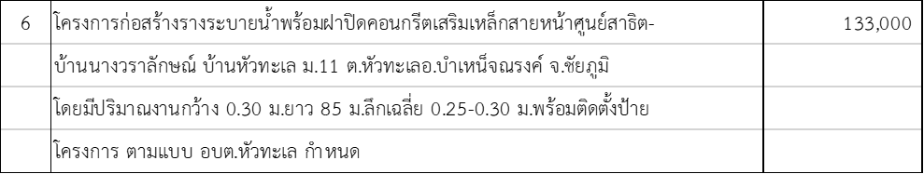

โปรดยกมือครับ

มติที่ประชุม มีมติอนุมัติเห็นชอบ ๑๐ ท่าน งดออกเสียง ๑ ท่าน

คือ นายเทพนคร ผ่องแผ้ว ประธานสภาฯ

เทพนคร ผ่องแผ้ว ขอเชิญผู้บริหารหรือเจ้าหน้าที่ชี้แจงรายละเอียดขอจ่ายขาดเงินสะสม

ประธานสภาฯ โครงการต่อไปให้ที่ประชุมทราบครับ

นางสุภาวดี ฟากวิลัย ขออนุมัติจ่ายขาดเงินสะสมงบประมาณรายจ่ายงบประมาณประจำปี

ผอ.สวัสดิการสังคม งบประมาณ พ.ศ.2567 ขอให้ท่านสมาชิกดูรายละเอียดตามไปพร้อมๆ

รักษาราชการแทนปลัด กัน เอกสารได้จัดส่งให้ทุกท่านแล้วก่อนถึงวันประชุมสามวันค่ะ(๗)



นายเทพนคร ผ่องแผ้ว มีท่านใดต้องการซักถามหรือไม่ครับ

ประธานสภาฯ

ที่ประชุม ไม่มี

นายเทพนคร ผ่องแผ้ว เมื่อไม่มีกระผมจะขอมติ ท่านใดเห็นชอบอนุมัติจ่ายขาดเงินสะสม

ประธานสภาฯ งบประมาณรายจ่าย ประจำปีงบประมาณ พ.ศ.2567

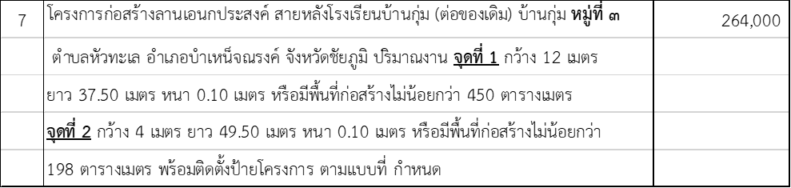

โปรดยกมือครับ

มติที่ประชุม มีมติอนุมัติเห็นชอบ ๑๐ ท่าน งดออกเสียง ๑ ท่าน

คือ นายเทพนคร ผ่องแผ้ว ประธานสภาฯ

เทพนคร ผ่องแผ้ว ขอเชิญผู้บริหารหรือเจ้าหน้าที่ชี้แจงรายละเอียดขอจ่ายขาดเงินสะสม

ประธานสภาฯ โครงการต่อไปให้ที่ประชุมทราบครับ

นางสุภาวดี ฟากวิลัย ขออนุมัติจ่ายขาดเงินสะสมงบประมาณรายจ่ายงบประมาณประจำปี

ผอ.สวัสดิการสังคม งบประมาณ พ.ศ.2567 ขอให้ท่านสมาชิกดูรายละเอียดตามไปพร้อมๆ

รักษาราชการแทนปลัด กัน เอกสารได้จัดส่งให้ทุกท่านแล้วก่อนถึงวันประชุมสามวันค่ะ(๘)

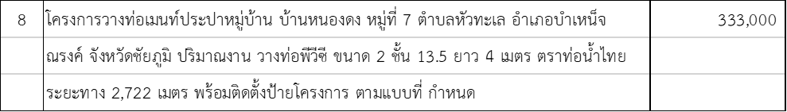

/นายเทพนคร..

-๔๙-

นายเทพนคร ผ่องแผ้ว มีท่านใดต้องการซักถามหรือไม่ครับ

ประธานสภาฯ

ที่ประชุม ไม่มี

นายเทพนคร ผ่องแผ้ว เมื่อไม่มีกระผมจะขอมติ ท่านใดเห็นชอบอนุมัติจ่ายขาดเงินสะสม

ประธานสภาฯ งบประมาณรายจ่าย ประจำปีงบประมาณ พ.ศ.2567



โปรดยกมือครับ

มติที่ประชุม มีมติอนุมัติเห็นชอบ ๑๐ ท่าน งดออกเสียง ๑ ท่าน

คือ นายเทพนคร ผ่องแผ้ว ประธานสภาฯ

เทพนคร ผ่องแผ้ว ขอเชิญผู้บริหารหรือเจ้าหน้าที่ชี้แจงรายละเอียดขอจ่ายขาดเงินสะสม

ประธานสภาฯ โครงการต่อไปให้ที่ประชุมทราบครับ

นางสุภาวดี ฟากวิลัย ขออนุมัติจ่ายขาดเงินสะสมงบประมาณรายจ่ายงบประมาณประจำปี

ผอ.สวัสดิการสังคม งบประมาณ พ.ศ.2567 ขอให้ท่านสมาชิกดูรายละเอียดตามไปพร้อมๆ

รักษาราชการแทนปลัด กัน เอกสารได้จัดส่งให้ทุกท่านแล้วก่อนถึงวันประชุมสามวันค่ะ(๙)



นายเทพนคร ผ่องแผ้ว มีท่านใดต้องการซักถามหรือไม่ครับ

ประธานสภาฯ

ที่ประชุม ไม่มี

นายเทพนคร ผ่องแผ้ว เมื่อไม่มีกระผมจะขอมติ ท่านใดเห็นชอบอนุมัติจ่ายขาดเงินสะสม

ประธานสภาฯ งบประมาณรายจ่าย ประจำปีงบประมาณ พ.ศ.2567

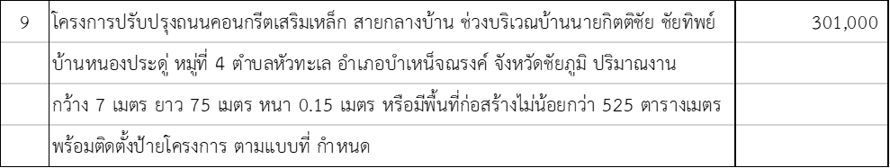

โปรดยกมือครับ

มติที่ประชุม มีมติอนุมัติเห็นชอบ ๑๐ ท่าน งดออกเสียง ๑ ท่าน

คือ นายเทพนคร ผ่องแผ้ว ประธานสภาฯ

/๖.๔ พิจารณา...

-๕๐-

**๖.๔ พิจารณาการประกาศใช้ข้อบังคับองค์การบริหารส่วนตำบล**

**หัวทะเล เรื่องการบริการกิจการสถานีสูบน้ำด้วยไฟฟ้า พร้อมระบบ**

**ส่งน้ำบ้านหัวสระ พ.ศ. ๒๕๖๗**

นายเทพนคร ผ่องแผ้ว ขอเชิญเจ้าหน้าที่ชี้แจงรายละเอียดให้ที่ประชุมทราบครับ

ประธานสภาฯ

นายสุณัฐพิพล เคนเหลื่อม สืบเนื่องจากที่ อบต.หัวทะเลและกรมชลประทานได้ประชุมร่วมกัน เมื่อวัน

นิติกรปฏิบัติการ ศุกร์ ที่ ๒ กุมภาพันธ์ ๒๕๖๗ ที่ผ่านมา เพื่อให้เป็นแนวทางในการปฏิบัติ

ร่วมกันระหว่าง อบต.หัวทะเลกับกลุ่มสมาชิกผู้ใช้น้ำ จึงได้จัดทำประกาศใช้ข้อบังคับ อบต.หัวทะเล เรื่อง การบริหารกิจการสถานีสูบน้ำด้วยระบบไฟฟ้าพร้อมระบบส่งน้ำบ้านหัวสระ พ.ศ.๒๕๖๗ ต.หัวทะเล อ.บำเหน็จณรงค์ จ.ชัยภูมิ (กรณี อบต. และกลุ่มผู้ใช้น้ำร่วมกันบริหารจัดการ)

ขอให้ท่านสมาชิกดูรายละเอียดตามไปพร้อมๆ กัน ตามเอกสารประกาศใช้ข้อบังคับฯ ที่ได้ส่งให้กับสมาชิกสภาฯ ทุกท่านแล้วก่อนถึงวันประชุมสามวัน พร้อมกับแสดงข้อความเป็นจอโปเจ็กเตอร์ให้ท่านได้เห็นเนื้อหาอย่างชัดเจน และขอให้สภาฯ พิจารณาประกาศดังกล่าวด้วยครับ ขอบคุณครับ

นายเทพนคร ผ่องแผ้ว มีสมาชิกท่านใดสงสัย ต้องการซักถามเกี่ยวกับประกาศฯ นี้หรือไม่ครับ

ประธานสภาฯ หากมีท่านใดสงสัยหรือต้องการแสดงความคิดเห็น เชิญครับ

ที่ประชุม ไม่มี

นายเทพนคร ผ่องแผ้ว เมื่อไม่มีท่านใดจะซักถามกระผมจะขอมติ ท่านใดอนุมัติเห็นชอบ

ประธานสภาฯ การประกาศใช้ข้อบังคับองค์การบริหารส่วนตำบลหัวทะเล เรื่องการบริการกิจการสถานีสูบน้ำด้วยไฟฟ้า พร้อมระบบส่งน้ำบ้านหัวสระ

พ.ศ. ๒๕๖๗ โปรดยกมือครับ

มติที่ประชุม มีมติอนุมัติเห็นชอบให้ประกาศใช้ข้อบังคับ อบต.หัวทะเล เรื่อง การบริหารกิจการสถานีสูบน้ำด้วยระบบไฟฟ้าพร้อมระบบส่งน้ำบ้านหัวสระ

พ.ศ.๒๕๖๗ ต.หัวทะเล อ.บำเหน็จณรงค์ จ.ชัยภูมิ (กรณี อบต. และกลุ่มผู้ใช้น้ำร่วมกันบริหารจัดการ) เป็นเอกฉันท์ ๑๐ เสียง งดออกเสียง ๑ ท่าน คือ นายเทพนคร ผ่องแผ้ว ประธานสภาฯ

นายเทพนคร ผ่องแผ้ว ที่ประชุมมีมติเห็นชอบให้ประกาศใช้ข้อบังคับ อบต.หัวทะเล เรื่อง การ

ประธานสภาฯ บริหารกิจการสถานีสูบน้ำด้วยระบบไฟฟ้าพร้อมระบบส่งน้ำบ้านหัวสระ

พ.ศ.๒๕๖๗ ต.หัวทะเล อ.บำเหน็จณรงค์ จ.ชัยภูมิ (กรณี อบต. และกลุ่มผู้ใช้น้ำร่วมกันบริหารจัดการ) เพื่อใช้ในการบริหารจัดการสถานีสูบน้ำด้วยระบบไฟฟ้าพร้อมระบบส่งน้ำบ้านหัวสระ

/ ขณะนี้เวลา ...

-๕๑-

ขณะนี้เวลา ๑๐.๕๕ น. ขอพักการประชุมเป็นเวลา ๕ นาทีครับ และขอเชิญทุกท่านเข้าห้องประชุมพร้อมเพรียงกัน เวลา ๑๑.๐๐ น. ครับ เชิญครับ

**เวลา ๑๑.๐๐ น.**

นายไพโรจน์ วงศ์จรุงโรจน์ นับองค์ประชุม เมื่อครบกล่าวรายงานประธานสภาฯ

เลขานุการสภาฯ

ระเบียบวาระที่ ๗ เรื่องอื่นๆ

**๗.๑. โครงการกิจกรรมยกย่องและเชิดชูเกียรติแก่บุคคล หน่วยงาน**

**องค์กรดีเด่น ผู้ทำคุณประโยชน์หรือเข้าร่วมในกิจกรรมขององค์การบริหารส่วนตำบลหัวทะเล ประจำปีงบประมาณ พ.ศ. ๒๕๖๗**

นายเทพนคร ผ่องแผ้ว ต่อไปเป็นระเบียบวาระที่ ๗ เรื่องอื่นๆ ขอเชิญเจ้าหน้าที่ชี้แจงให้ที่ประชุม

ประธานสภาฯ ทราบครับ

นายสุณัฐพิพล เคนเหลื่อม สืบเนื่องจากสำนักงานคณะกรรมการป้องกันและปราบปรามการทุจริต

นิติกรปฏิบัติการ แห่งชาติ (ปปช.) ได้มาตรวจประเมินคุณธรรมความโปร่งใสในการดำเนินงานของหน่วยงานภาครัฐ (ITA) ซึ่งการประเมินคุณธรรมความโปร่งใสนั้น อบต.หัวทะเล ได้รางวัลอันดับ ๑ ของจังหวัดชัยภูมิ จึงได้มีหนังสือสั่งการมา อบต.หัวทะเลจึงได้ดำเนินการโครงการกิจกรรมยกย่องและเชิดชูเกียรติแก่บุคคล หน่วยงาน องค์กรดีเด่น ผู้ทำคุณประโยชน์ หรือเข้าร่วมในกิจกรรมขององค์การบริหารส่วนตำบลหัวทะเล จุดประสงค์คือเพื่อสร้างขวัญและกำลังใจแก่สมาชิกสภาฯ เสริมสร้างแรงจูงใจให้ปฏิบัติตน และเพื่อรณรงค์ เผยแพร่ ประชาสัมพันธ์ ให้ ปฏิบัติตนตามหลักคุณธรรมและจริยธรรมของสมาชิกสภาฯ โดยให้ท่านสมาชิกคัดเลือกกันเองว่าจะให้ท่านใดเป็นบุคคลที่ควรยกย่องและเชิดชูเชิดเกียรติครับ

นายเทพนคร ผ่องแผ้ว ขอให้สมาชิกร่วมเสนอรายชื่อครับ ตัวกระผมเองขอเสนอ

ประธานสภาฯ นายไพโรจน์ วงศ์จรุงโรจน์ เลขานุการสภาฯ ครับ

นายอดิศร กองโคกสูง กระผมขอเสนอ นายเทพนคร ผ่องแผ้ว ประธานสภาฯ ครับ

สมาชิกสภาฯ

นางพรพิมล มาตรังศรี ดิฉันขอเสนอ นายสุพิน ฟากวิลัย สมาชิกสภาฯ ค่ะ

สมาชิกสภาฯ

นายวศิน พัดพาน กระผมขอเสนอ นายอดิศร กองโคกสูง ครับ

สมาชิกสภาฯ

นายเทพนคร ผ่องแผ้ว มีท่านใดจะเสนอรายชื่อเพิ่มเติมหรือไม่ครับ

ประธานสภาฯ

ที่ประชุม ไม่มี

/ นายเทพนคร...

-๕๒-

นายเทพนคร ผ่องแผ้ว เมื่อไม่มีท่านใดเสนอรายชื่อเพิ่มเติม กระผมจะขอมติตามรายชื่อที่แต่ท่าน

ประธานสภาฯ ได้เสนอมานะครับ ท่านใดเห็นชอบให้ นายสุพิน ฟากวิลัย สมาชิก อบต. หมู่

ที่ ๑ เป็นบุคคลที่ควรได้รับการยกย่องและเชิดชูเกียรติ โปรดยกมือครับ

มติที่ประชุม ๐ เสียง งดออกเสียง ๑ ท่าน คือ

นายเทพนคร ผ่องแผ้ว ประธานสภาฯ

นายเทพนคร ผ่องแผ้ว ท่านใดเห็นชอบให้ นายอดิศร กองโคกสูง สมาชิก อบต. หมู่ที่ ๒

เป็นบุคคลที่ควรได้รับการยกย่องและเชิดชูเกียรติ โปรดยกมือครับ

มติที่ประชุม ๐ เสียง งดออกเสียง ๑ ท่าน คือ

นายเทพนคร ผ่องแผ้ว ประธานสภาฯ

นายเทพนคร ผ่องแผ้ว ท่านใดเห็นชอบให้กระผม นายเทพนคร ผ่องแผ้ว ประธานสภาฯ เป็นบุคคล

ประธานสภาฯ ควรได้รับการยกย่องละเชิดชูเกียรติ โปรดยกมือครับ

มติที่ประชุม มีมติเห็นชอบเป็นเอกฉันท์ ๑๐ เสียง งดออกเสียง ๑ ท่าน คือ

นายเทพนคร ผ่องแผ้ว ประธานสภาฯ

นายเทพนคร ผ่องแผ้ว สรุป บุคคลที่สมควรได้รับการยกย่องและเชิดชูเกียรติ ตามโครงการ

ประธานสภาฯ กิจกรรมยกย่องและเชิดชูเกียรติแก่บุคคล หน่วยงาน องค์กรดีเด่น ผู้ทำคุณประโยชน์หรือเข้าร่วมในกิจกรรมขององค์การบริหารส่วนตำบลหัวทะเล ประจำปีงบประมาณ พ.ศ. ๒๕๖๗ ได้แก่นายเทพนคร ผ่องแผ้ว ประธานสภาฯ

นั่นก็คือตัวกระผมเองครับ ขอบคุณสมาชิกทุกท่านมากครับ

**๗.๒. การเข้าร่วมการแข่งขันกีฬาท้องถิ่นสัมพันธ์ประจำปี**

**พ.ศ.๒๕๖๗ ณ สนามกีฬาองค์การบริหารส่วนตำบลโคกเริงรมย์**

นายเทพนคร ผ่องแผ้ว ขอเชิญเจ้าหน้าที่ชี้แจงรายละเอียดให้ที่ประชุมทราบครับ

ประธานสภาฯ

นายอนนท์ ดาโม้ จากที่ได้เข้าร่วมประชุมที่ อบต.โคกเริมรมย์ เนื่องจาก อบต.โคกเริงรมย์เป็นเจ้า

หัวหน้าสำนักปลัด ภาพในการจัดการแข่งขันกีฬาท้องถิ่นสัมพันธ์ ประจำปี พ.ศ.๒๕๖๗ นี้ ทาง

เจ้าภาพได้กำหนดวันในการแข่งขันกีฬาคือ วันที่ ๖ , ๗ , ๘ มีนาคม ๒๕๖๗ แต่ในเรื่องของการส่งตัวผู้เล่น ยังไม่สามารถสรุปแน่นอนได้ โดยในช่วงบ่ายวันนี้ ทางอบต.โคกเริงรมย์ จะนัดประชุมหารือกันอีกครั้งหนึ่ง การแข่งขันประเภทกีฬาพื้นบ้านจะเน้นกีฬาที่ให้มีจำนวนนักกีฬาเข้าร่วมแข่งขันเยอะๆ ยกตัวอย่างเช่น ชักกะเย่อ ส่วนเรื่องของการฝึกซ้อมกีฬา ขอกำหนดวัน เวลาการซ้อมกีฬา จะเริ่มซ้อมตั้งแต่วันที่ ๖ กุมภาพันธ์ – ๕ มีนาคม ๒๕๖๗ เริ่มเวลา ๑๖.๐๐-๑๘.๐๐ น หากท่านใดขาดซ้อมจะใช้เงื่อนไขเดิม คือหักเงินละละ ๒๐๐ หรือหากท่านใดคิดว่าตัวเองติดภารกิจใด มาสามารถมาซ่อมได้ มีความประสงค์จะเหมาจ่ายก็ได้ครับ วันละ ๒๐๐ จำนวนวัน ๒๐ วัน ก็เท่ากับ ๔,๐๐๐ บาท ส่วนเรื่องของกาแข่งขัน

/กีฬา...

-๕๓-

กีฬาสีมุมเกมส์ ต้านยาเสพติดนั้นก็ขอหารือกับสมาชิกสภาทุกท่านครับ ว่าจะจัดหรือไม่ครับ

นายเทพนคร ผ่องแผ้ว ขณะนี้สนามกีฬาโรงเรียนหัวสระไม่สามารถใช้ในการแข่งขันกีฬาได้ เนื่องจาก

ประธานสภาฯ จากมีการปรับปรุงภูมิทัศน์ ภายในโรงเรียนครับ

นายอนนท์ ดาโม้ หากตกลงกันได้ว่าจะจัด กระผมจะขอให้ไปแข่งขันที่สนามโรงเรียนหนองประดู่

หัวหน้าสำนักปลัด วิทยา หรืออาจจะเป็นโรงเรียนบ้านกุ่มแทนครับ ก็จะขอให้สภาฯพิจารณาว่าจะ

จัดการแข่งขันที่ สนามใดครับ ส่วนเรื่องโครงการที่ได้ดำเนินการส่งเอกสารเข้าจังหวัดเพื่อขอสนับสุนนงบประมาณตามโครงการก่อสร้างและอื่นๆ และได้ผ่านการอนุมัติระดับจังหวัดแล้ว ต่อไปจังหวัดก็จะส่งเรื่องไปยังกรม เพื่อให้กรมอนุมัติงบประมาณตามโครงการที่ได้ทำเรื่องขอรับการสนับสนุนงบประมาณไปครับ

นางสุภาภรณ์ นิลประทีปปรีชา ดิฉันขอชื่นชมกองช่าง ในการทำงานและการจัดเตรียมเอกสารต่างๆ ทำให้

นายก อบต.หัวทะเล โครงการผ่านการอนุมัติ และกองช่างกับท่านรองก็ได้ดำเนินการของบประมาณ

มาพัฒนาตำบลหัวทะเล ของเราต่อไปค่ะ

นางสุภาวดี ฟากวิลัย - เรื่องบุคลากรของกองช่าง ขณะนี้นักทรัพย์กรบุคคลไดดำเนินการส่ง

ผอ.สวัสดิการสังคม เอกสารเพื่อวิ่งสายบริหาร อีกไม่นานกองช่างก็จะมีผอ.กองช่างแล้วค่ะ

รักษาราชการแทนปลัด - เรื่องการดำเนินการจัดซื้อรถกระบะ อบต.หัวทะเล เราได้รถของนิสสันนาวาร่า

ที่ศูนย์จำหน่ายรถยนต์อยู่ที่ลำนารายณ์ จ.ลพบุรี เพราะเค้าเสนอราคามาต่ำ

กว่าราคากลาง จากราคากลาง แปดแสนห้าหมื่น เค้าเสนอมาที่ราคาเจ็ดแสน

หกหมื่นบาทค่ะ

* เรื่องการซ่อมกีฬา เริ่มซ้อมตั้งแต่วันที่ ๖ กุมภาพันธ์ – ๕ มีนาคม ๒๕๖๗ รวมระยะเวลาในการซ้อมทั้งหมด ๒๐ วันทำการ การมาซ้อมจะมีการเช็ครายชื่อและตรวจสอบว่าท่านใดไม่มาบ้าง เพราะหากท่านใดขาดซ้อมจะโดนหักเงินวันละ ๒๐๐ บาท นางน้องพรทิพย์ ได้จัดทำสมุดเซ็นชื่อไว้แล้ว เวลาซ้อม ๑๖.๐๐ น. ให้ได้ ๑๕ นาที่ คือห้ามเกิน ๑๖.๑๕ น.ค่ะ

นายอนนท์ ดาโม้ - เรื่องสถานที่ สนามซ้อม วันพรุ่งนี้ช่วงเช้ากระผมพร้อมเจ้าหน้าที่จะ

หัวหน้าสำนักปลัด ดำเนินการปรับปรุงสนามให้พร้อมสำหรับการซ้อมกีฬาครับ

* เรื่องการสำรวจสุนัขและแมว ขอปรึกษาสมาชิกทุกหมู่บ้านว่า การสำรวจสุนัขและแมว ท่านเห็นว่าจะให้ทางผู้ใหญ่บ้านรับผิดชอบเป็นผู้สำรวจ หรือว่าท่านสมาชิกจะรับผิดชอบสำรวจเองครับ

นายเทพนคร ผ่องแผ้ว กระผมขอแสดงความคิดเห็นว่า สมาชิกสภาฯ กับผู้ใหญ่บ้านควรพูดคุยตกลงกัน

ประธานสภาฯ ว่าจะแบ่งกันรับผิดชอบหรือจะรับผิดชอบร่วมกันหรืออย่างไรครับ

นายอนนท์ ดาโม้ กองสาธารณสุข อบต.หัวทะเล จะจัดส่งหนังสือขอความอนุเคราะห์สำรวจสุนัข

หัวหน้าสำนักปลัด และแมว ไปยังบ้านผู้ใหญ่บ้าน และให้ผู้ใหญ่บ้านเชิญสมาชิกสภาฯ มาพูดคุย

ตกลงกันครับ

/ นางสุภาวดี..

-๕๔-

นางสุภาวดี ฟากวิลัย แจ้งเรื่องมีประชาชนกลุ่มหนึ่งรวมตัวกัน และได้ไปสร้างสิ่งปลูกสร้างที่บ้าน

ผอ.สวัสดิการสังคม หนองประดู่ หมู่ ๔ เป็นการสร้างโดยไม่ได้มาขออนุญาตหรือบอกกล่าวทาง

รักษาราชการแทนปลัด อบต. เลย ซึ่งทราบภายหลังว่าเป็นกลุ่มที่นับถือลัทธิโยเร จึงอยากทราบว่ากลุ่ม

ดังกล่าวได้แจ้งผู้นำหมู่บ้าน หรอ ส.อบต.หือไม่ค่ะ

นายศักรินทร์ ต่วนเครือ ไม่ได้แจ้งครับ แต่ทราบมาว่าสมาชิกในกลุ่มโยเรท่านนึง เป็นประชาชนชาวบ้าน

สมาชิกสภาฯ หัวสระ หมู่ ๒ ชื่อนางยอ ครับ

นายสุณัฐพิพล เคนเหลื่อม กฎหมายกำหนดไว้ว่าในการก่อสร้างอาคารต้องขออนุญาต อบต.หัวทะเล

นิติกรปฏิบัติการ เนื่องจากสร้างอยู่ในเขตตำบลหัวทะเล ไม่ว่าจะเป็นลัทธิใดก็จะต้องขออนุญาต

อบต.ให้ถูกต้อง หากเป็นศาลนา ก็จะต้องขออนุญาตจากฝ่ายปกครองอำเภอบำเหน็จณรงค์ทุกศาสนา คือ ศาสนาพุธ ศาสนาคริส ศาสนาอิสลาม ยกตัวอย่างเช่น การสร้างวัด หรือการสร้างสำนักสงฆ์

นางสุภาวดี ฟากวิลัย ลัทธิเหล่านี้ หากเป็นการปุกปั่น หรือสร้างความเชื่อ จะต้องแจ้งให้ทางฝ่าย

ผอ.สวัสดิการสังคม ปกครองอำเภอบำเหน็จณรงค์ทราบค่ะ ขอประชาสัมพันธ์เรื่องการรับสมัคร

รักษาราชการแทนปลัด อาสาสมัครป้องกันภัยฝ่ายพลเรือน ยังมีบางหมู่บ้านที่ยังไม่มีผู้มาสมัครเลย ก็จะมี บ้านกุ่ม หมู ๓ บ้านเขาดิน หมู่ ๕ ก็ขอฝากประชาสัมพันธ์เชิญชวนประชาชนให้มาสมัครด้วยนะค่ะ ขอบคุณค่ะ

นายอนนท์ ดาโม้ เรื่องการแข่งขันกีฬา ก็ขอขอบคุณสมาชิกสภาฯ ทุกท่านที่มาช่วยซ้อมกีฬา

หัวหน้าสำนักปลัด ความร่วมมืออย่างดีมาโดยตลอดครับ ก็ขอขอบคุณครับ

นายเทพนคร ผ่องแผ้ว มีท่านใดมีเรื่องอื่นๆเพิ่มเติมหรือไม่ครับ

ประธานสภาฯ

ที่ประชุม ไม่มี

นายเทพนคร ผ่องแผ้ว กระผมขอนัดหมายการประชุมสภาสมัยสามัญ สมัยที่ ๑ ครั้งที่ ๒ ประจำปี ประธานสภาฯ พ.ศ.๒๕๖๗ เวลา ๐๙.๐๐ น. ณ ห้องประชุมสภาองค์การบริหารส่วนตำบล

หัวทะเล (ชั้น ๒)ขอให้สมาชิกสภาฯ ทุกท่านเข้าประชุมโดยพร้อมเพรียงกัน

ครับ เมื่อที่ประชุมมีมีอะไรแล้ว กระผมขอปิดการประชุมครับ ขอบคุณครับ

**ปิดประชุมเวลา ๑๑.๔๕ น.**

(ลงชื่อ)  ผู้บันทึกรายงานการประชุม

(ไพโรจน์ วงค์จรุงโรจน์)

เลขานุการสภาองค์การบริหารส่วนตำบลหัวทะเล

/(ลงชื่อ)..

-๕๕-

(ลงชื่อ)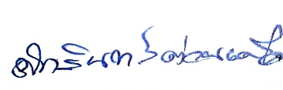 ประธานกรรมการตรวจสอบรายงานการประชุม

(นายศักรินทร์ ต่วนเครือ)

(ลงชื่อ)  กรรมการตรวจสอบรายงานการประชุม

(นายอดิศร กองโคกสูง)

(ลงชื่อ)  กรรมการและเลขานุการตรวจสอบรายงานการประชุม

(นายประจักร์ โม่งประณีต)

⏹การรับรองรายงานการประชุม

องค์การบริหารส่วนตำบลหัวทะเล ได้รับรองรายงานการประชุมสภาองค์การบริหารส่วนตำบลหัวทะเล

สมัยวิสามัญ สมัยที่ ๒ ครั้งที่ ๑ ประจำปี พ.ศ. ๒๕๖๖ เมื่อวันจันทร์ ที่ ๒๕ เดือน ธันวาคม พ.ศ.๒๕๖๖

พ.ศ. ๒๕๖๗ แล้ว ในการประชุมสภาองค์การบริหารส่วนตำบลหัวทะเล สมัยสามัญ สมัยที่ ๑ ครั้งที่ ๑ประจำปี พ.ศ.๒๕๖๗ เมื่อวันจันทร์ ที่ ๕ .เดือน กุมภาพันธ์ พ.ศ. ๒๕๖๗ .

(ลงชื่อ) 

(นายเทพนคร ผ่องแผ้ว)

ประธานสภาองค์การบริหารส่วนตำบลหัวทะเล

